1. Системы контроля версий. Классификация. Git, основные возможности   
Системы контроля версий   
►Version Control System, VCS   
►локальные системы контроля версий (Revision Control System, RCS) - (записывает историю изменения файла или набора файлов, чтобы в будущем была возможность вернуться к конкретной версии)  
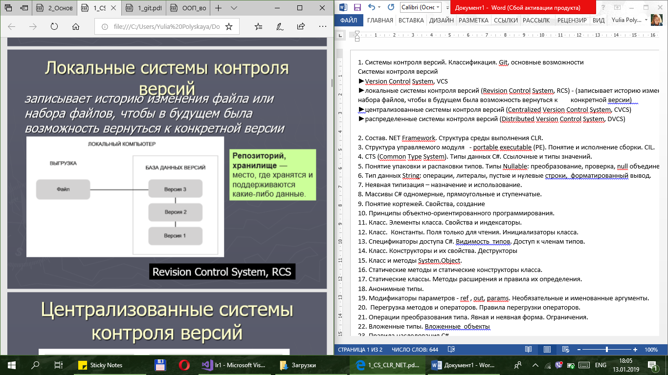  
►централизованные системы контроля версий (Centralized Version Control System, CVCS)   
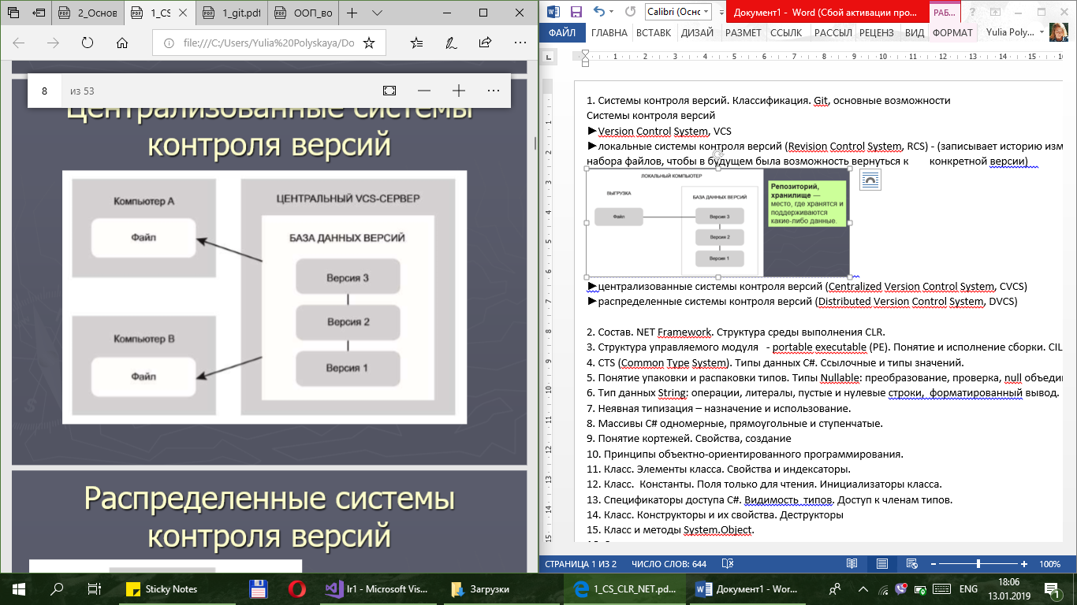  
►распределенные системы контроля версий (Distributed Version Control System, DVCS)  
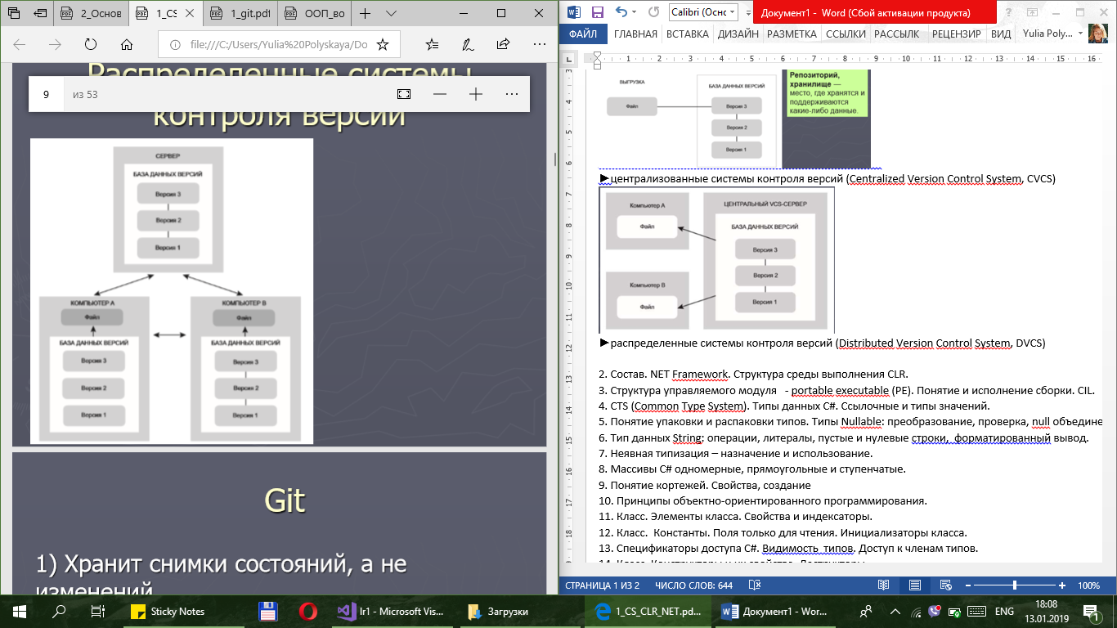  
Git

1) Хранит снимки состояний, а не изменений  
2) Локальность операций   
3) Целостность Git (вычисление контрольных сумм – хеш SHA-1) Хеш - строка из 40 символов, включающая в себя числа в шестнадцатеричной системе (0–9 и a–f) и вычисляемая на основе содержимого файла или структуры папки в Git.

24b9da6552252987aa493b52f8696cd6d3b00373  
4) Три состояния  
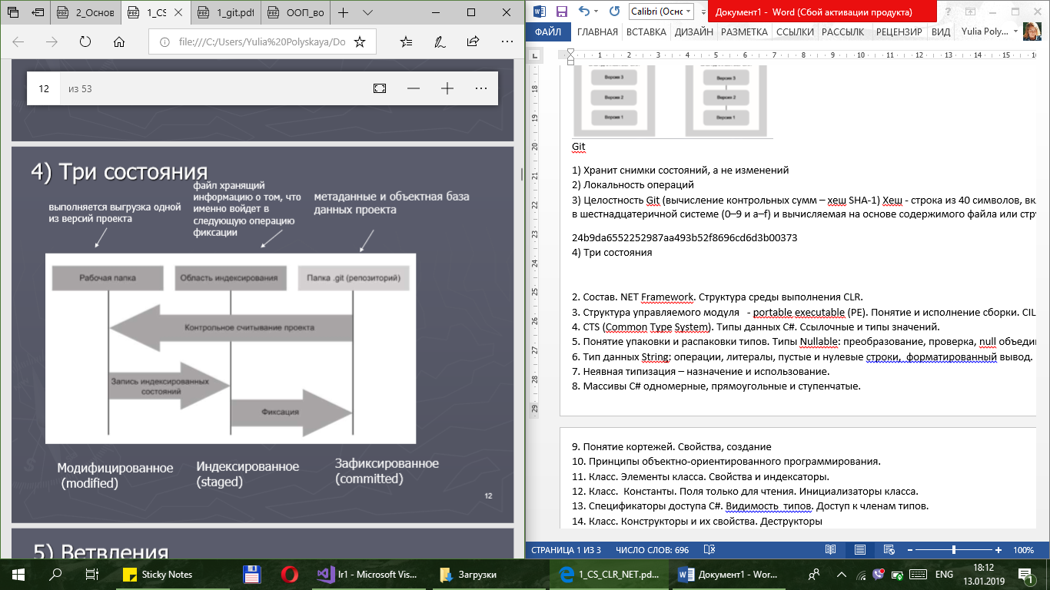  
5) Ветвления   
ветвление (branching) означает отклонение от основной линии разработки, после которого работа перестает затрагивать основную линию  
6) слияния  
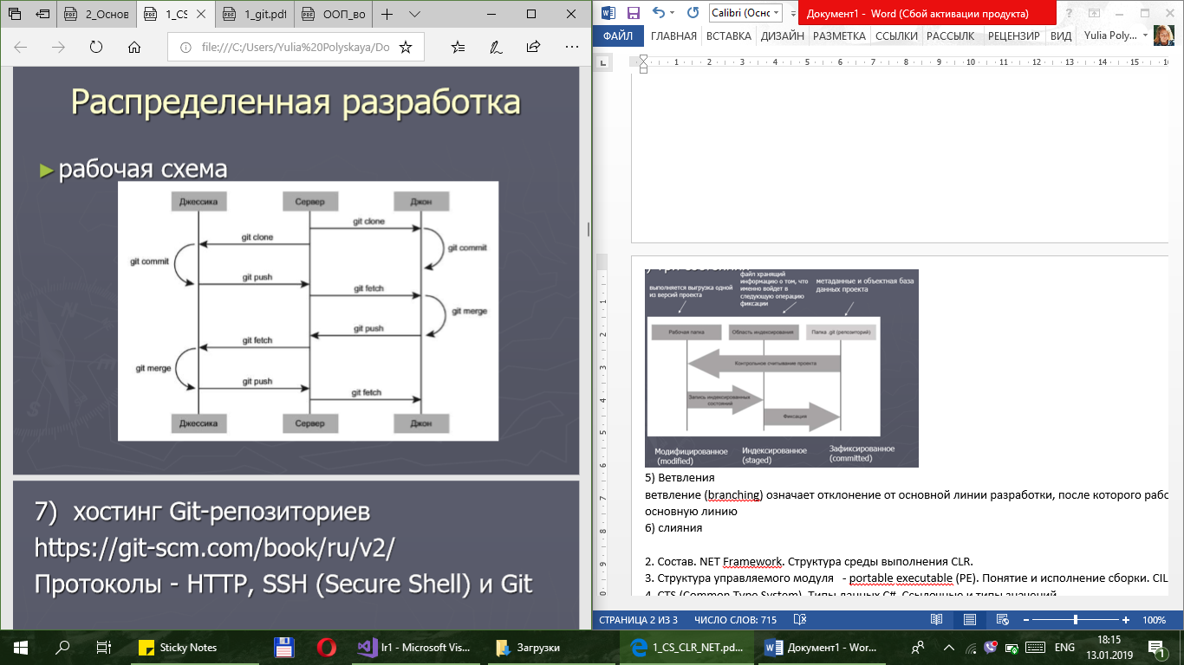  
  
2. Состав. NET Framework. Структура среды выполнения CLR.   
Microsoft .Net Framework является так называемой программной платформой. В общих чертах можно провести аналогию с видеофайлами, которые не будут воспроизводиться если в системе не установлен нужный кодек. В данном случае видеофайл — это программа, написанная с использованием технологии .Net, а кодек — это сама платформа Microsoft .Net Framework. Причем для работы приложения, написанного на конкретной версии фреймворка, требуется установка именно этой версии. Сделано это для того, чтобы разработчик мог максимально абстрагироваться от системного окружения на компьютере пользователя. Его не должно волновать, какая операционная система установлена, какая разрядность у процессора — 32-х или 64-битная, какая у него архитектура и т.д. Для запуска программы достаточно чтобы под данную систему существовала и была установлена реализация .Net Framework. Для операционных систем Windows разработкой платформы занимается её создатель, компания Microsoft.

CLR (Common language runtime) — общеязыковая исполняющая среда. Она обеспечивает интеграцию языков и позволяет объектам благодаря стандартному набору типов и метаданным), созданным на одном языке, быть «равноправными гражданами» кода, написанного на другом. Другими словами, CLR этот тот самый механизм, который позволяет программе выполняться в нужном нам порядке, вызывая функции, управляя данными. И все это для разных языков (c#, VisualBasic, Fortran). Да, CLR действительно управляет процессом выполнения команд (машинного кода, если хотите) и решает, какой кусок кода (функцию) от куда взять и куда подставить прямо в момент работы программы.   
►CLR (Common Language Runtime) – Среда Времени Выполнения или Виртуальная Машина. Обеспечивает выполнение сборки (управление памятью, загрузка сборок, безопасность, обработка исключений, синхронизация)   
►FCL (.NET Framework Class Library) – соответствующая CLS спецификации объектно-ориентированная библиотека классов, интерфейсов и системы типов (типов-значений)  


Итого - .NET

1) Создание единой программной модели.

2) Создание упрощенной модели программирования.

3) Проблемы с версиями.

4) Упрощенной развертывание.

5) Работа на многих платформах.

6) Интеграция языков программирования.

7) Упрощенное повторное использование кода.

8) Автоматическое управление памятью.

9) Проверка безопасности типов.

10) Поддерживается отладка многоязыковых приложений

11) Единый принцип обработки сбоев.

12) Безопасность

13) Взаимодействие с существующим кодом. Поддерживаются функции Win32 DLL – библиотек.

программ и общую модель программирования для платформы Windows  
  
3. Структура управляемого модуля - portable executable (PE). Понятие и исполнение сборки. CIL.   
Управляемы модуль - portable executable (PE)

Заголовок PE32 или PE32+ Заголовок CLR Метаданные Код Intermediate Language (IL)  
заголовок PE (32/64),   
заголовка CLR (версия CLR, точки входа модуля, размеры и месторасположение ресурсов и метаданных),   
метаданные (специальные таблицы, содержащие исходный код типов и членов данных);   
код IL (код который CLR компилирует в команды процессора).  
Метаданные двоичный набор таблиц данных: типы и их члены портируемые типы и их члены  
Назначение:  
 1)устраняют необходимость в заголовочных файлах (прототипы);  
 2) используются в VS для подсказок;  
 3) используется при верификации кода на предмет безопасных операций;  
 4) можно сериализовать объект одной машине и восстановить состояние объекта на другой машине;  
 5) используются при сборке мусора.

Таблицы определений:  
►ModuleDef – одна запись, идентифицирующая модуль (версия, имя, GUID).   
►TypeDef – запись для каждого типа, определенного в модуле.   
►MethodDef – запись для каждого метода (сигнатура, смещение в модуле кода MSIL, ссылка на ParamDef).   
►FieldDef – запись для каждого поля.   
►ParamDef – запись для каждого параметра.   
►PropertyDef – запись для каждого свойства.   
►EventDef –запись для каждого события.

Таблицы ссылок:   
►AssemmlyRef – запись для каждой сборки на которую ссылается модуль.   
►ModuleRef – запись для каждого PEмодуля, на типы которого ссылается код модуля.   
►TypeRef – запись для каждого типа на который ссылается модуль.   
►MemberType - запись для каждого члена, на который ссылается модуль.

Таблицы метаданных декларации   
►AssemmlyDef – идентифицирует сборку   
►FileDef - по одной для каждого PEфайла и файла ресурсов.   
►ManifestResourceDef – по одной для каждого файла ресурсов.   
►ExportedTypesDef – записи для всех открытых (public) типов.

IL

Program Files (x86)\ Microsoft SDKs\ Windows\v7.0A\Bin\x64 Ildasm.exe

Манифест-набор таблиц метаданных файлы, которые входят в сборку, общедоступные экспортируемые типы, файлы ресурсов или данных

Сборки

► Сборка (assembly) — 1) это абстрактное понятие, для логической группировки одного или нескольких управляемых модулей или файлов ресурсов.   
►2) дискретная единица многократно используемого кода внутри CLR  
Exe, dll  
Исполнение сборки JIT-компилятор (Just-In-Time)   
1) CLR ищет типы данных и загружает во внутренние структуры .  
2) Для каждого метода CLR заносит адрес внутренней CLR функции JITCompiler   
3) JITCompiler ищет в метаданных соответствующей сборки IL-код вызываемого метода, проверяет и компилирует IL-код в машинные команды   
4) Они хранятся в динамически выделенном блоке памяти.   
5) JITCompiler заменяет адрес вызываемого метода адресом блока памяти, содержащего готовые машинные команды 6) JITCompiler передает управление коду в этом блоке памяти.   
Типы сборок:   
►с нестрогими именами (weakly named assemblies)   
► со строгими именами (strongly named assemblies). ▪ подписаны при помощи пары ключей, уникально идентифицирующей издателя сборки (безопасность, управление ее версиями, развертывание в любом месте пользовательского жесткого диска или в Интернете) ▪ атрибуты: имя файла (без расширения), номер версии, идентификатор регионального стандарта и открытый ключ.

Развертывание сборки

►закрытым ▪ развертываются в базовом каталоге приложения или в одном из его подкаталогов. Для сборки с нестрогим именем возможно лишь закрытое развертывание.   
► глобальным  
  
4. CTS (Common Type System). Типы данных C#. Ссылочные и типы значений.   
поддерживает общую систему типов (CTS): ► для объявления того или иного встроенного типа данных из CTS обычно предусмотрено свое уникальное ключевое слов  
CTS (Common Type System) – система общих типов.

Это детальное описание (спецификация) всех типов данных и программных конструкций, поддерживаемых исполняющей средой.

В частности описываются такие моменты, как взаимодействие между типами и их представление в формате метаданных. А так же определяет способы объявления, использования и управления типами в среде CLR, а так же обеспечивает многоязыковую поддержку.

Какие задачи решает CTS?

* Обеспечивает многоязыковую поддержку
* ООП
* Описывает характеристики членов. Например: доступность: public, private, protected
* Определяет правила, которых нужно придерживаться языкам, чтобы типы и объекты написанные на разных языках мог бы взаимодействовать между собой

Элементарные типы данных: int, byte, double, string, object и др.

Также есть сложные типы: структуры, перечисления, классы. Все эти типы данных можно разделить на типы значений, еще называемые значимыми типами, (value types) и ссылочные типы (reference types). Важно понимать между ними различия.

Типы значений:

* Целочисленные типы (byte, sbyte, char, short, ushort, int, uint, long, ulong)
* Типы с плавающей запятой (float, double)
* Тип decimal
* Тип bool
* Перечисления enum
* Структуры (struct)

Ссылочные типы:

* Тип object
* Тип string
* Классы (class)
* Интерфейсы (interface)
* Делегаты (delegate)

 В .NET. Здесь память делится на два типа: стек и куча (heap). Все типы значений являются производными от типа **System.ValueType** и размещают свое значение в стеке. Стек представляет собой структуру данных, которая растет снизу вверх: каждый новый добавляемый элемент помещаются поверх предыдущего. Время жизни переменных таких типов ограничено их контекстом. Физически стек - это некоторая область памяти в адресном пространстве.

Ссылочные типы хранятся в куче или хипе, которую можно представить как неупорядоченный набор разнородных объектов. Физически это остальная часть памяти, которая доступна процессу.

При создании объекта ссылочного типа в стеке помещается ссылка на адрес в куче (хипе). Когда объект ссылочного типа перестает использоваться, то ссылка из стека удаляется, и память очищается. После этого в дело вступает автоматический сборщик мусора: он видит, что на объект в хипе нету больше ссылок, и удаляет этот объект и очищает память  
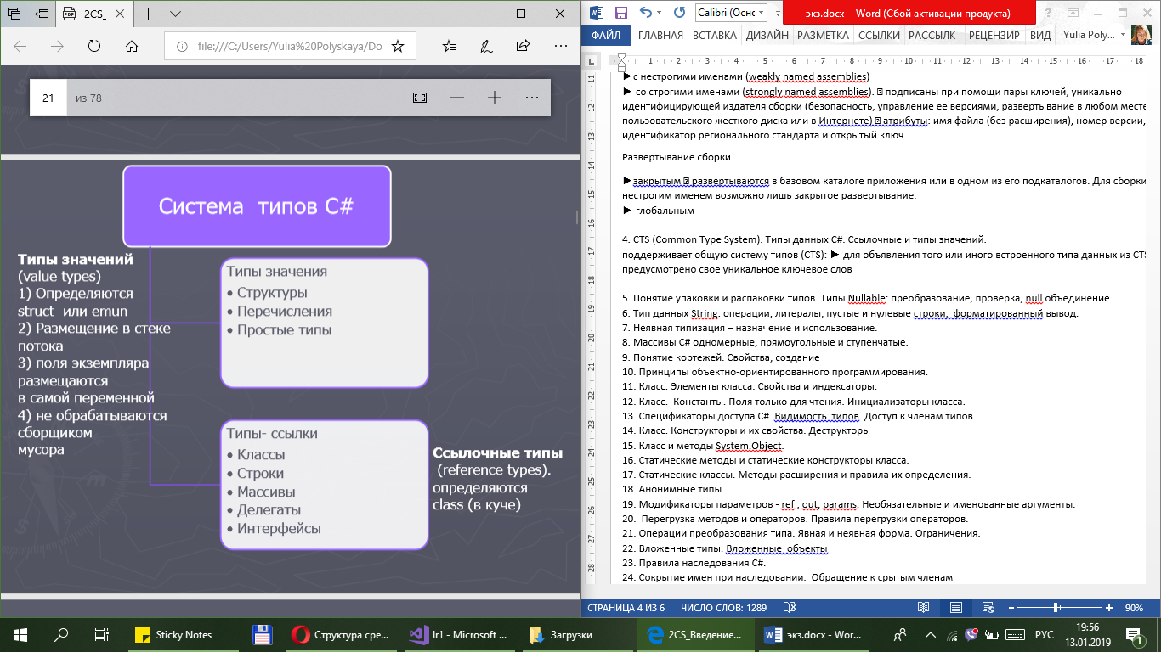  
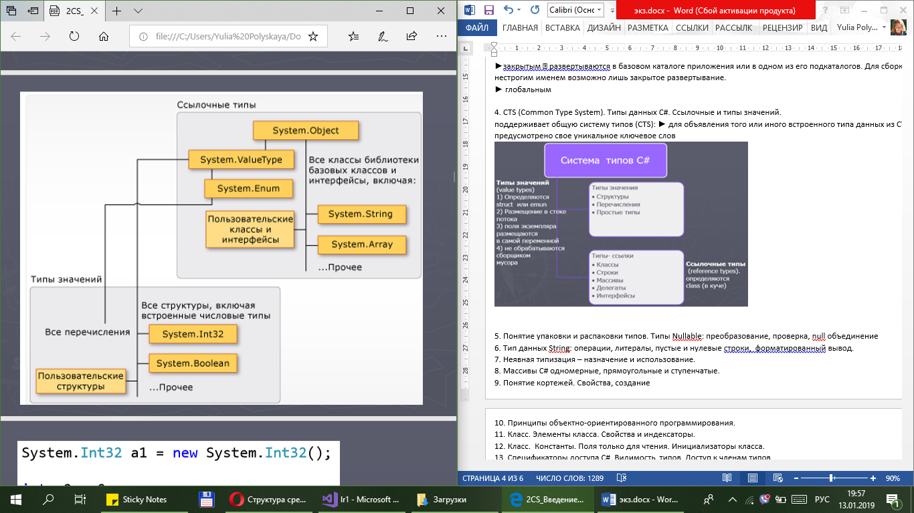  
Типы данных, которые поддерживаются компилятором напрямую, называются примитивными (primitive types) или встроенными у них существуют прямые аналоги в библиотеке классов .NET Framework Class Library

System.Int32 a1 = new System.Int32();

int a2 = 0;

using short = System.Int16; using ushort = System.UInt16; using int = System.Int32; using uint = System.UInt32;

преобразование

► Встроенные (примитивные) типы C#  
 Тип C# Размер в битах Тип System (FCL)  
sbyte 8 System.Sbyte   
short 16 System.Int16  
 int 32 System.Int32  
 long 64 System.Int64   
byte 8 System.Byte   
ushort 16 System.Uint16   
uint 32 System.Uint32   
ulong 64 System.Uint64   
char 16 System.Char   
bool 8 System.Boolean   
float 32 System.Single   
double 64 System.Double   
decimal 128 System.Decimal   
string - System.String   
object - System.Object

►компилятор выполняет явное и неявное приведение между примитивными типами

Int32 i32 = 5; Int64 i64 = i32; // Неявное приведение Int32 к Int64   
Single s = i32; // Неявное приведение Int32 к Single

Byte b = (Byte)i32; // Явное приведение Int32 к Byte   
Int16 v = (Int16)s; // Явное приведение Single к Int16

разрешает неявное приведение типа, если это преобразование «безопасно», то есть не сопряжено с потерей данных

«небезопасное» преобразование означает «связанное с потерей точности или величины числа»

примитивные типы могут использовать литеральную форму записи

►Ссылочные типы

Something objSomething; CLR требует, чтобы все объекты создавались оператором new.

Something objSomething; objSomething = new Something();

Имя(псевдоним) ТипCTS object System.Object string System.String

нет оператора delete, то есть нет явного способа освобождения памяти, занятой объектом. Уборкой мусора занимается среда CLR

►Ссылочный тип Object

►В CLR каждый объект прямо или косвенно является производным от System.Object

// Тип, неявно производный от Object class Student { //... } // Тип, явно производный от Object class Person : System.Object { //... }

1. Где выделяется память под ссылочные типы?

1)обычно в стеке потока, но могут быть встроены в ссылочные типы   
2)память выделяется из очереди   
3)память выделяется из управляемой кучи   
4)память выделяется из кэша  
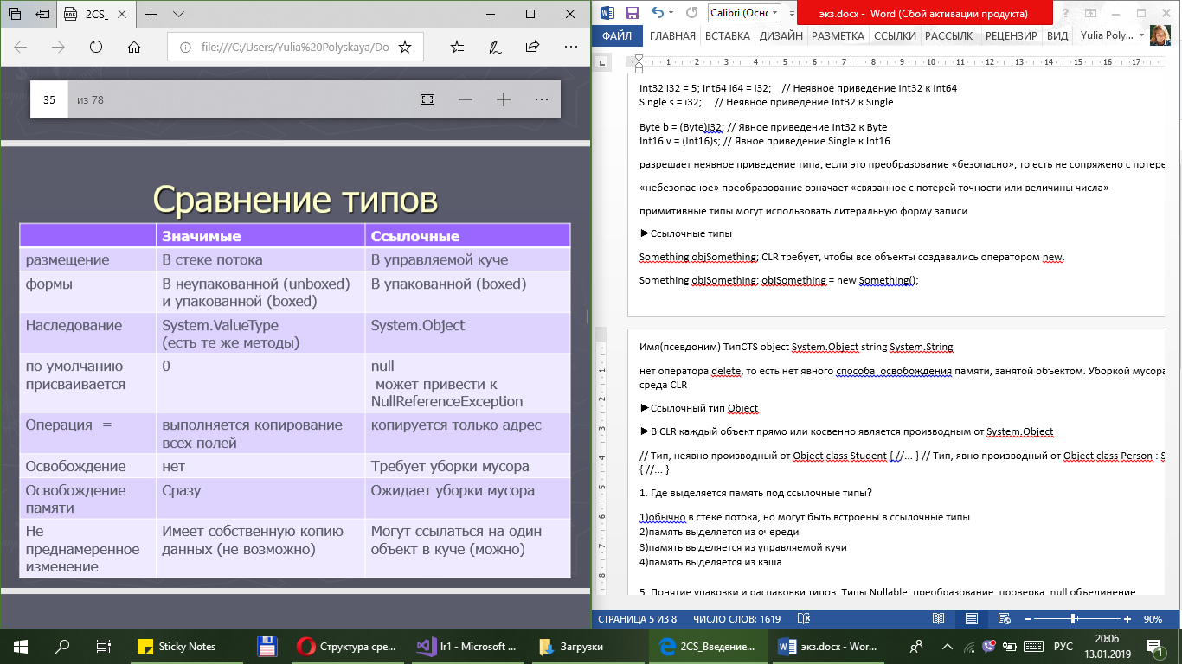  
  
5. Понятие упаковки и распаковки типов. Типы Nullable: преобразование, проверка, null объединение   
Упаковка используется для хранения типов значений в куче со сбором мусора. Упаковка представляет собой неявное преобразование типа значения в тип object или в любой другой тип интерфейса, реализуемый этим типом значения. При упаковке типа значения в куче выделяется экземпляр объекта и выполняется копирование значения в этот новый объект.

int i = 123;

// Boxing copies the value of i into object o.

object o = i;   
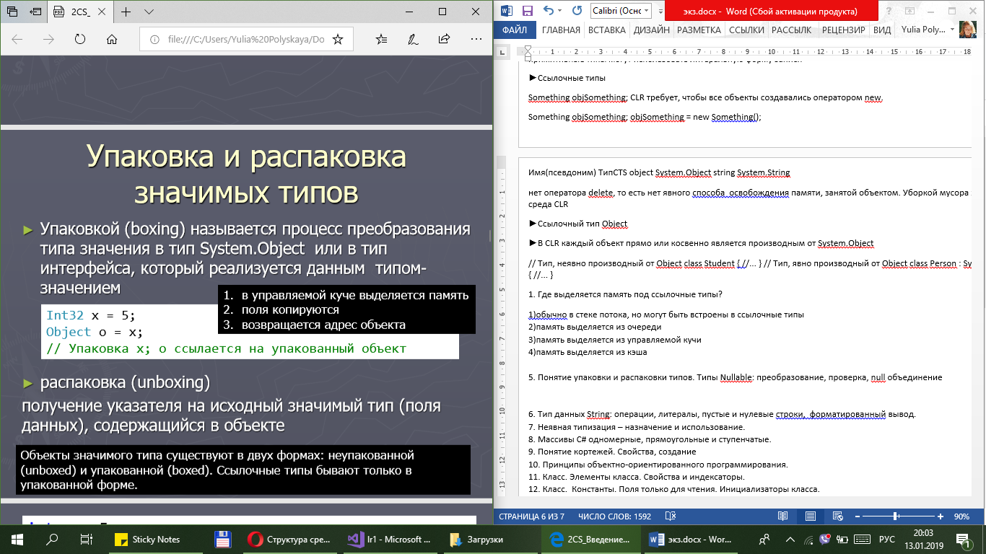 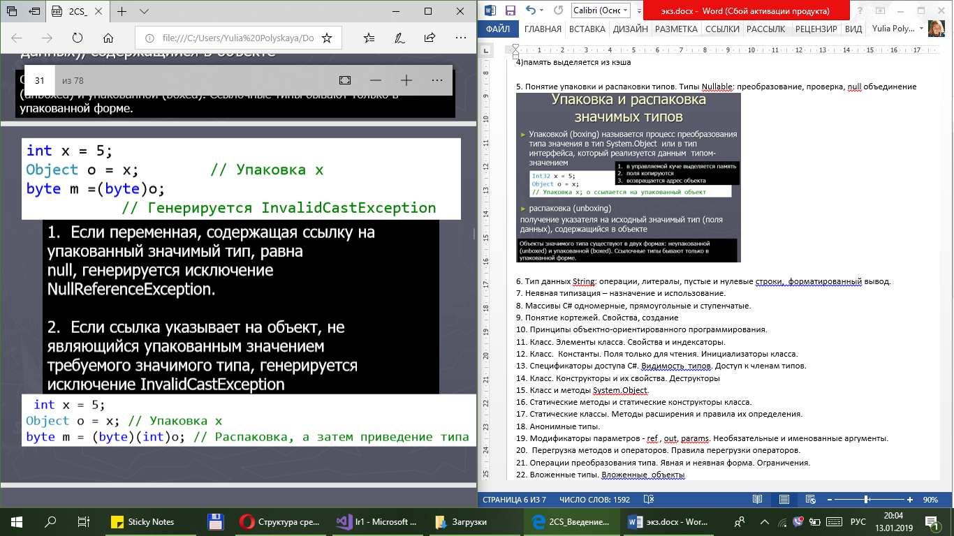  
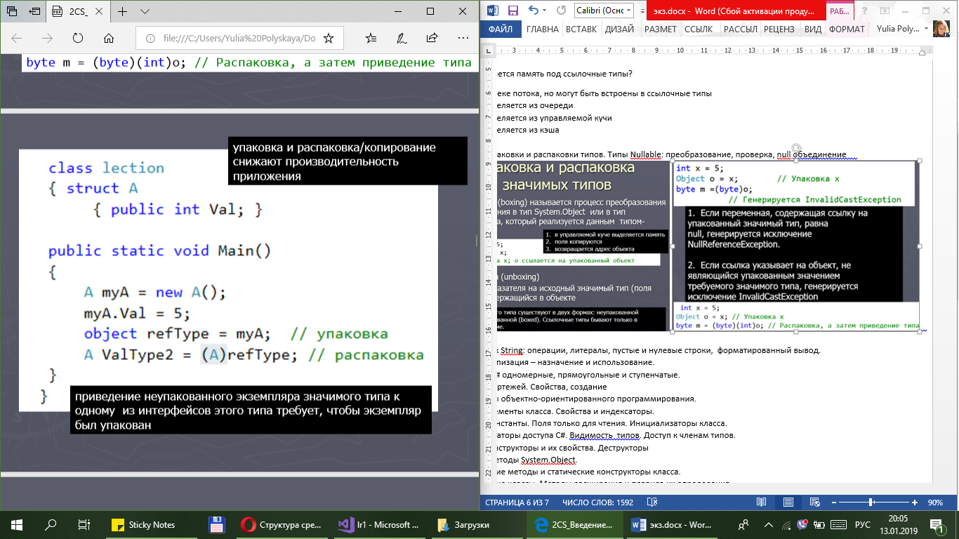  
Назначение:   
►позволяет использовать типы-значения в коллекциях ( где элементы являются элементами типа object)  
►внутренний механизм, который обеспечивает возможность вызывать для типов-значений, подобных int и struct, методы Object.  
  
Распаковка является явным преобразованием из типа object в тип значения или из типа интерфейса в тип значения, реализующего этот интерфейс. Операция распаковки состоит из следующих действий:

проверка экземпляра объекта на то, что он является упакованным значением заданного типа значения;

копирование значения из экземпляра в переменную типа значения.

int i = 123; // a value type

object o = i; // boxing

int j = (int)o; // unboxing

interface IInterface

{

void SayGoodbye();

}

struct MyStruct : IInterface

{

public void SayHello()

{

Console.WriteLine("Hello");

}

public void SayGoodbye()

{

Console.WriteLine("Goodbye");

}

}

static void Main(string[] args)

{

MyStruct ms = new MyStruct();

// to object

object boxed1 = ms;

MyStruct unboxed1 = (MyStruct)boxed1;

unboxed1.SayHello();

// to ValueType

ValueType boxed2 = ms;

MyStruct unboxed2 = (MyStruct)boxed2;

unboxed2.SayHello();

// to interface

IInterface boxed3 = ms;

MyStruct unboxed3 = (MyStruct)boxed3;

unboxed3.SayHello();

unboxed3.SayGoodbye();

int i = 123;

object obj = i;

int unboxed = (int)obj;

unboxed = 6;

Console.WriteLine(unboxed);

int unboxed4 = (int)obj;

Console.WriteLine(unboxed4);

}

Значение null по умолчанию могут принимать только объекты ссылочных типов. Однако в различных ситуациях бывает удобно, чтобы объекты числовых типов данных имели значение null, то есть были бы не определены. Стандартный пример - работа с базой данных, которая может содержать значения null. И мы можем заранее не знать, что мы получим из базы данных - какое-то определенное значение или же null. Для этого надо использовать знак вопроса ? после типа значений.

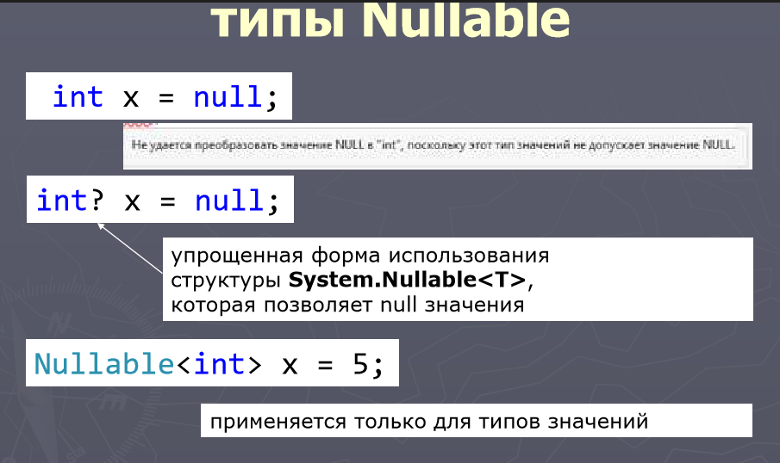

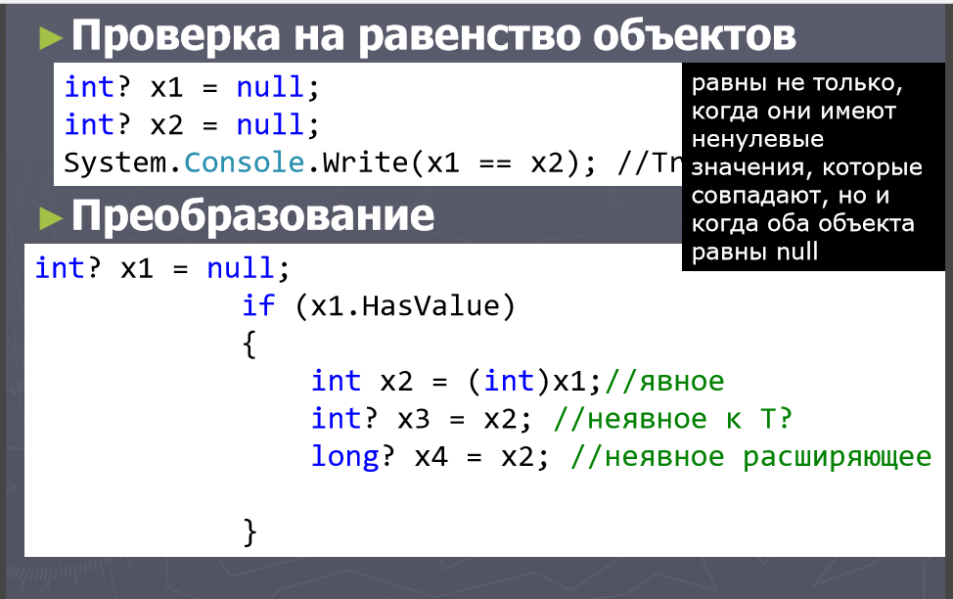

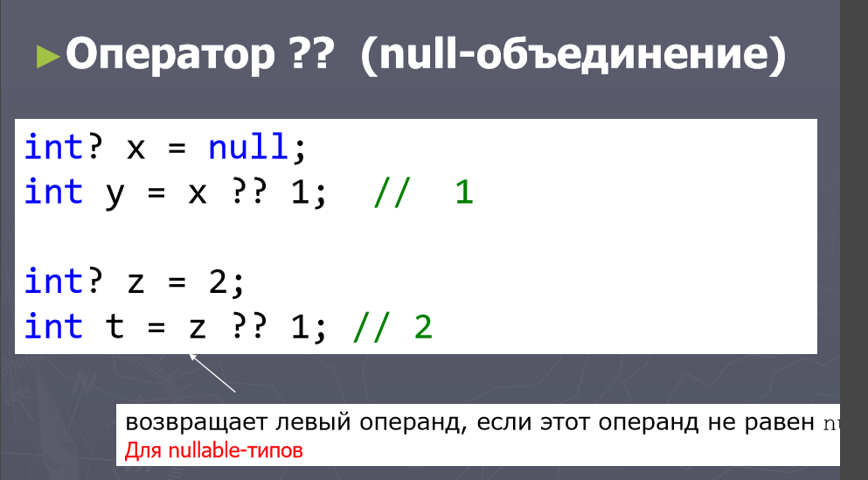

6. Тип данных String: операции, литералы, пустые и нулевые строки, форматированный вывод.   
Тип string предназначен для работы со строками символов в кодировке Unicode. Ему соответствует базовый класс System.String библиотеки .NET.

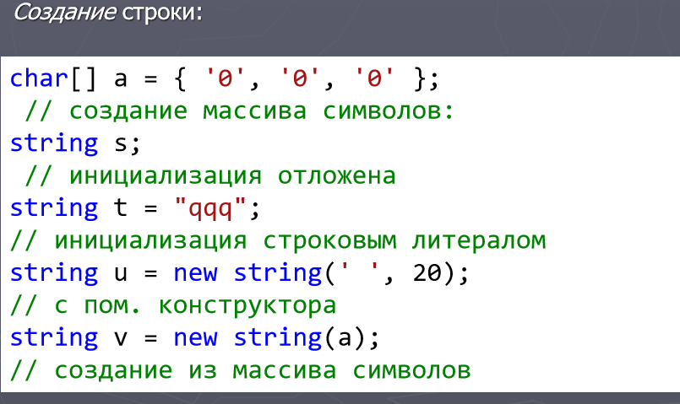

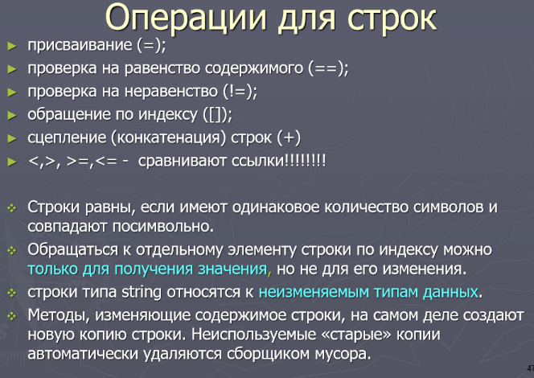

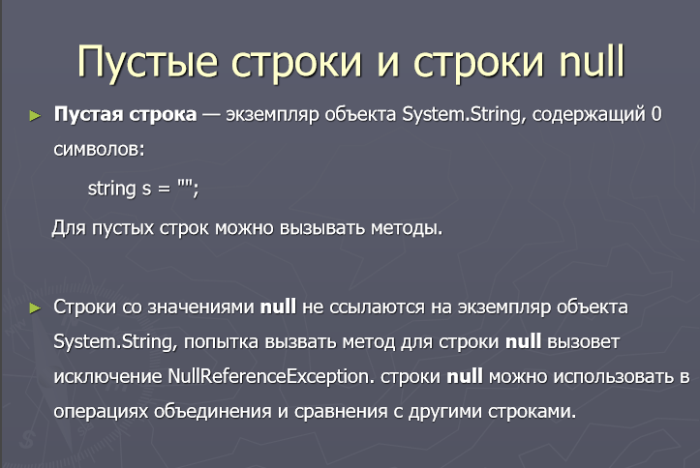

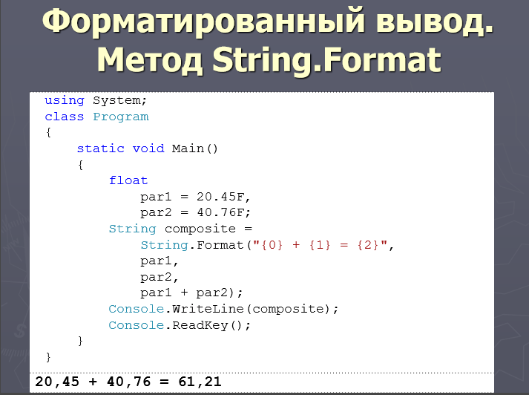

7. Неявная типизация – назначение и использование. 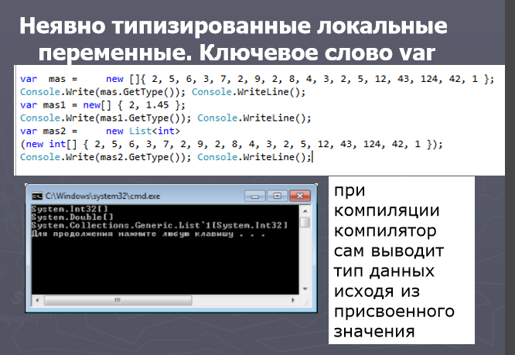  
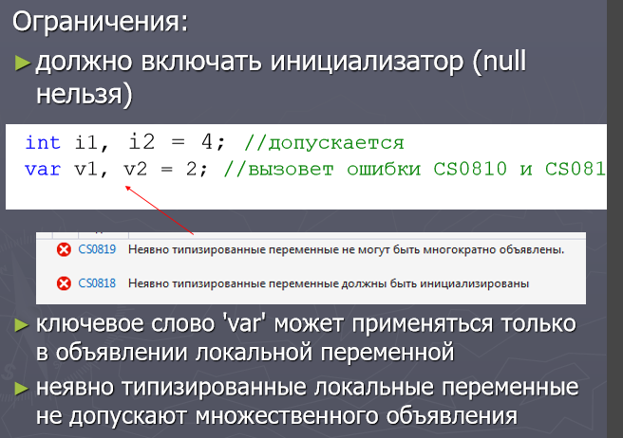  
  
8. Массивы C# одномерные, прямоугольные и ступенчатые.   
Массив представляет набор однотипных данных.

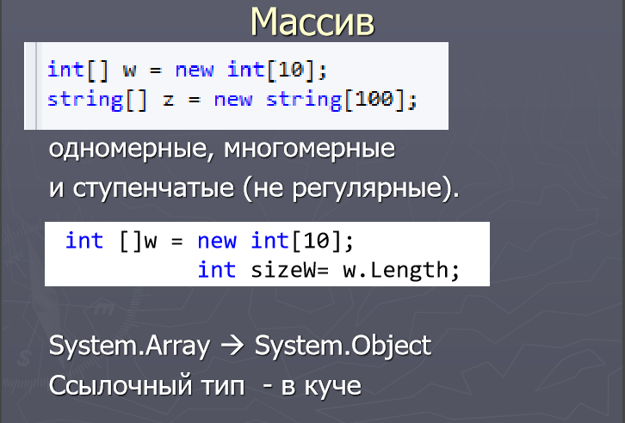

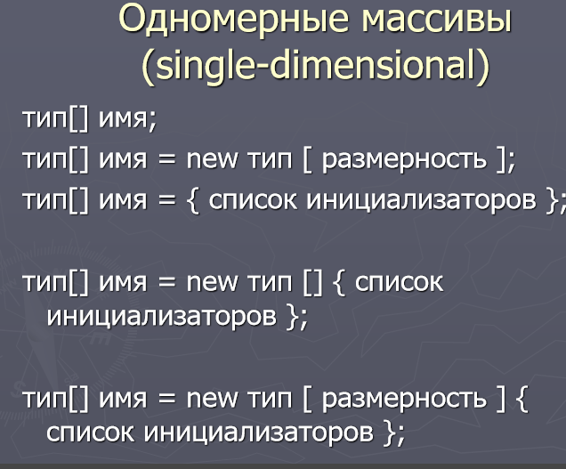

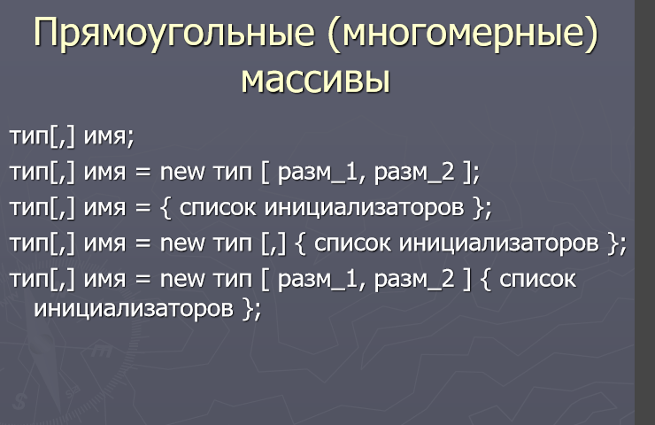

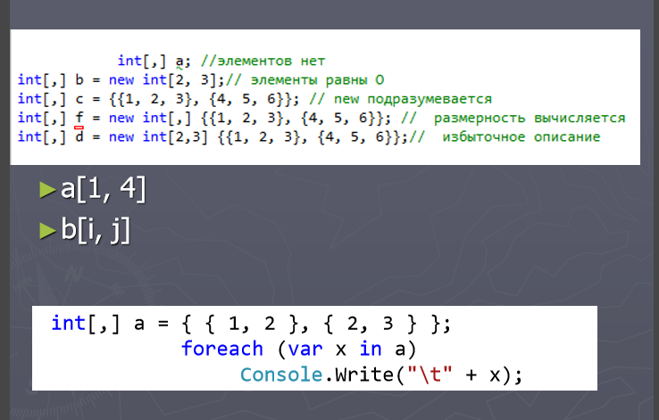

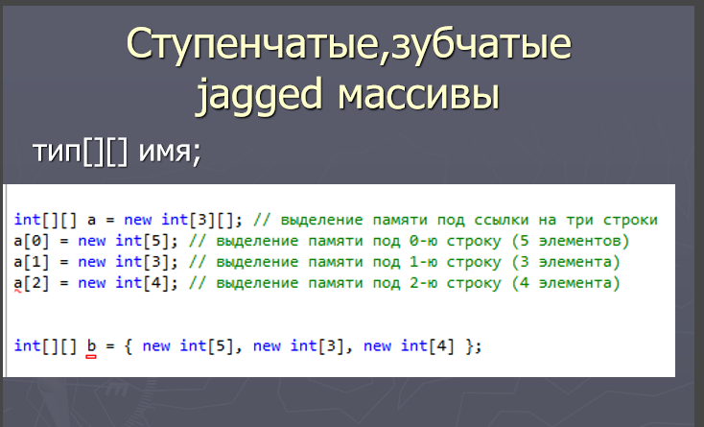

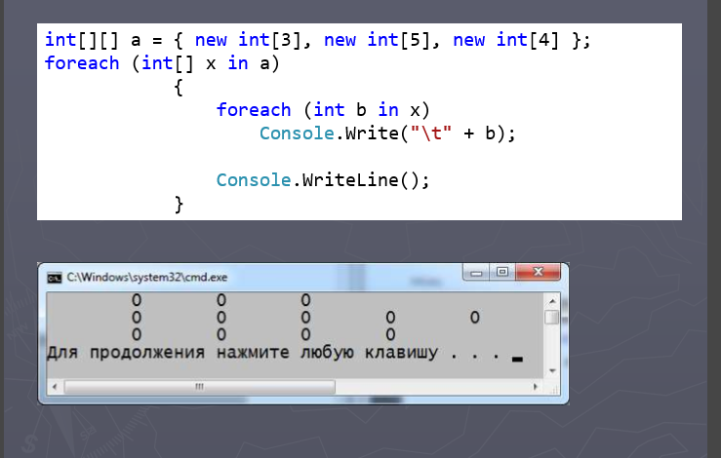b  
  
9. Понятие кортежей. Свойства, создание   
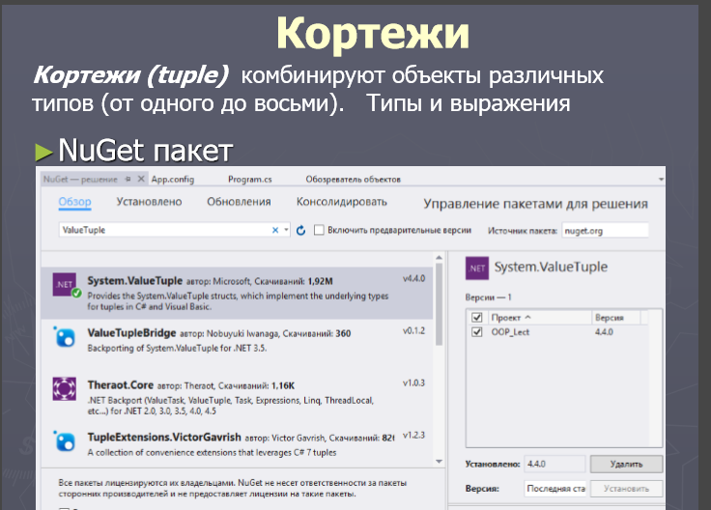

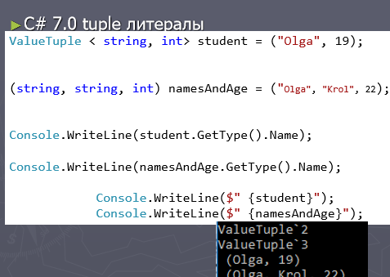

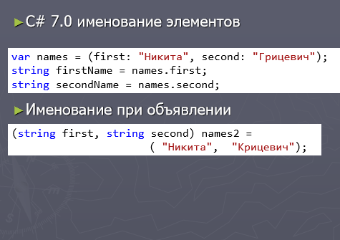

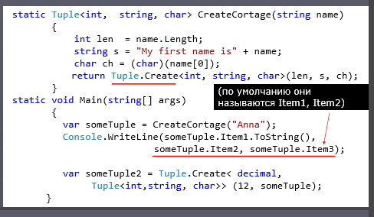

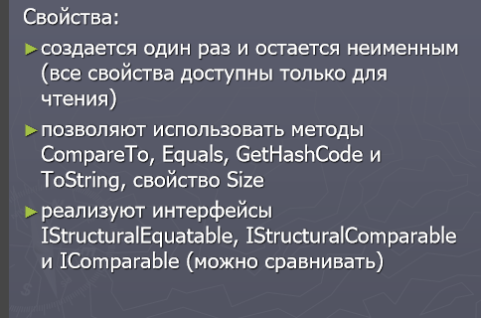

10. Принципы объектно-ориентированного программирования.   
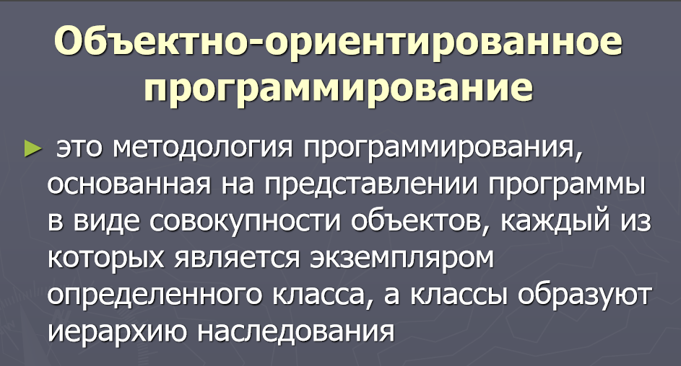

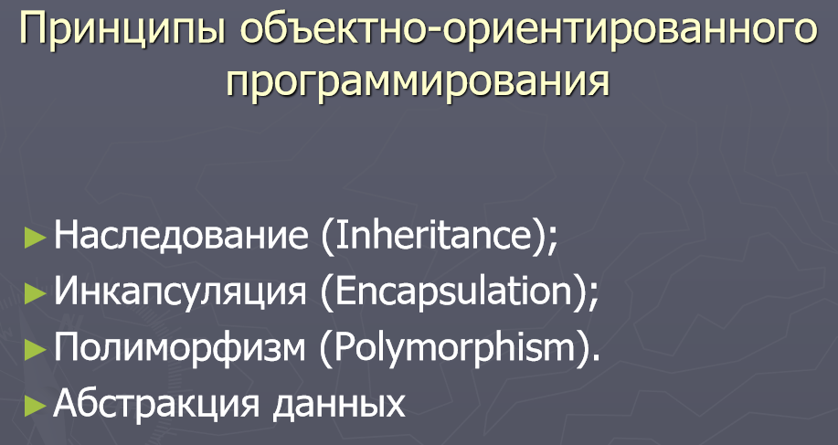

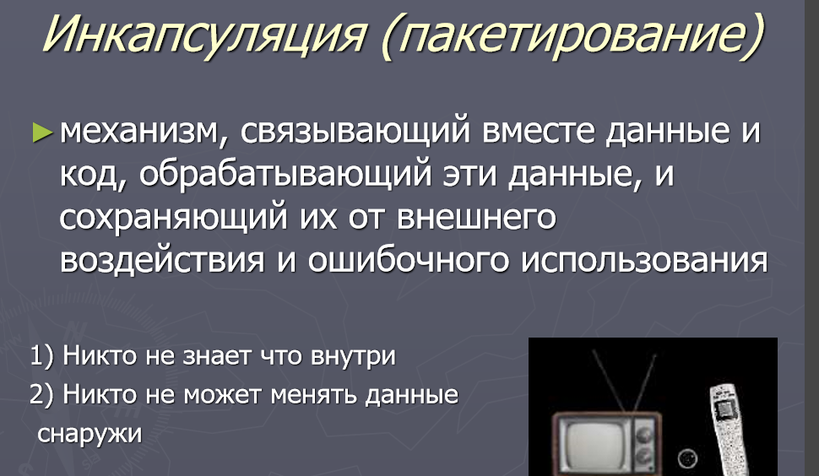

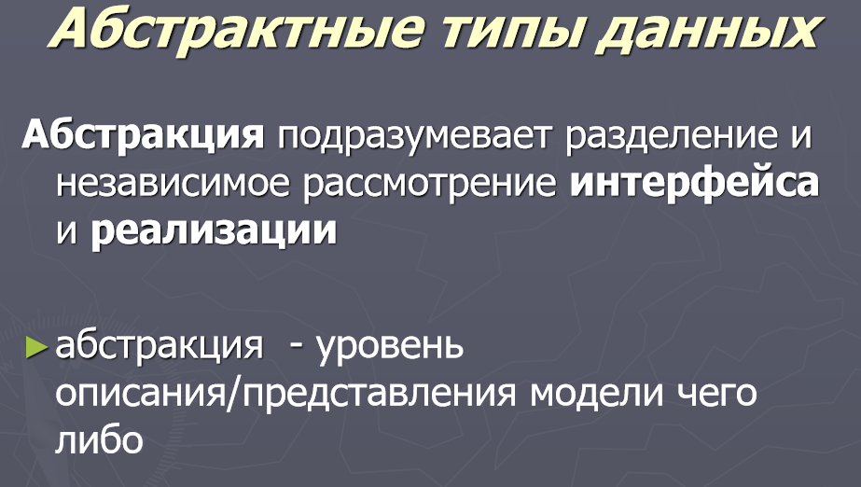

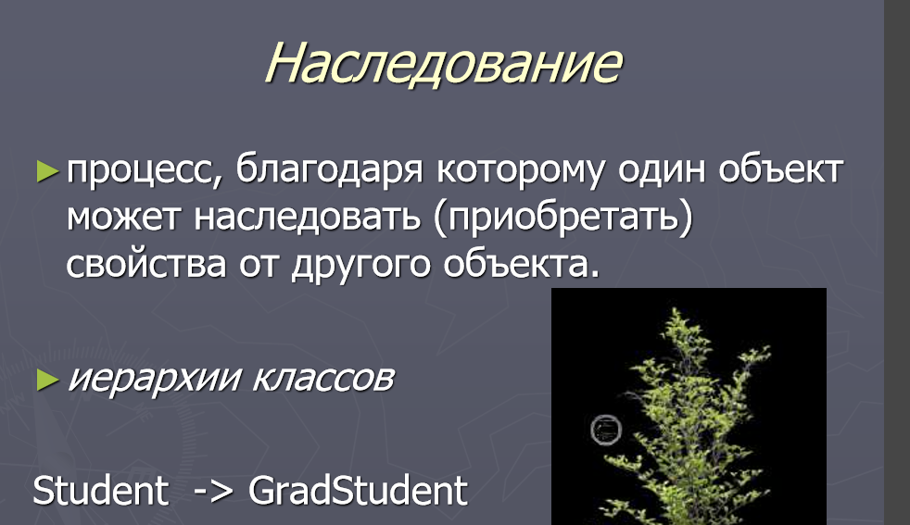

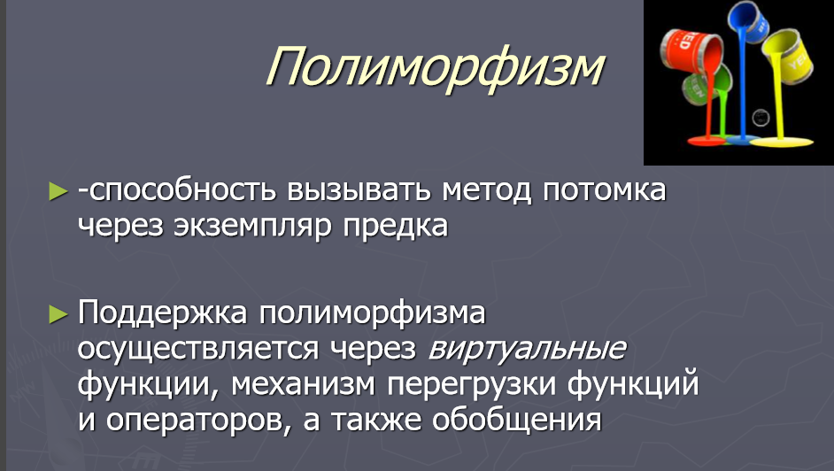

11. Класс. Элементы класса. Свойства и индексаторы.



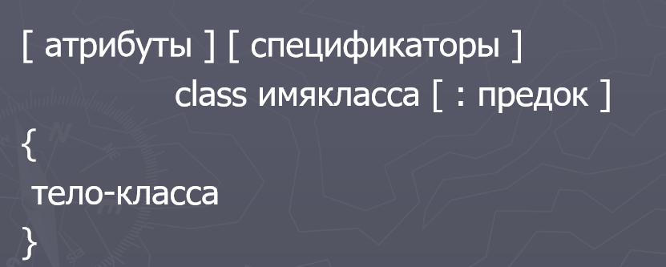

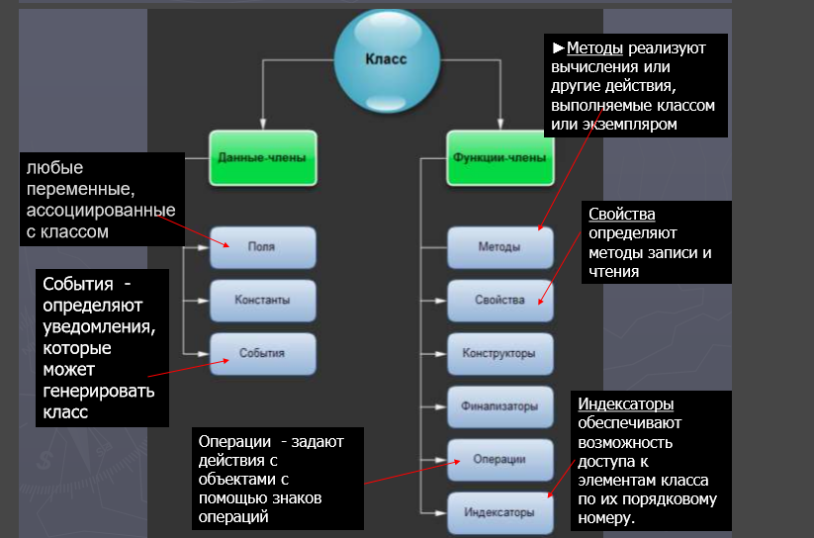

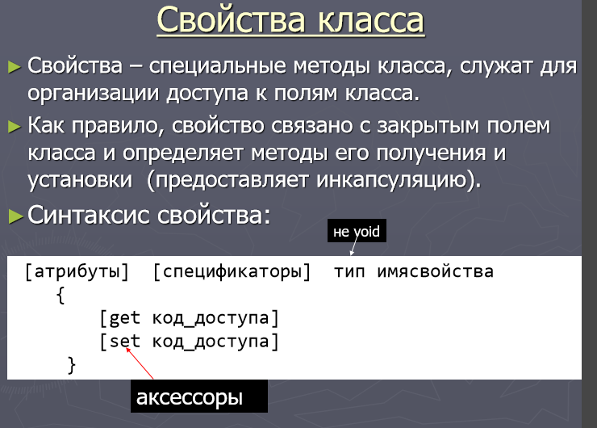

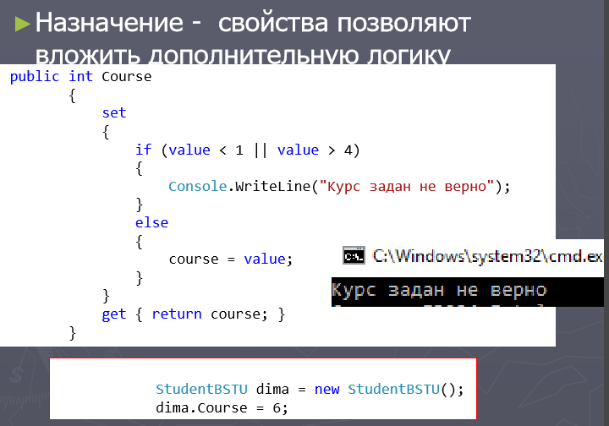

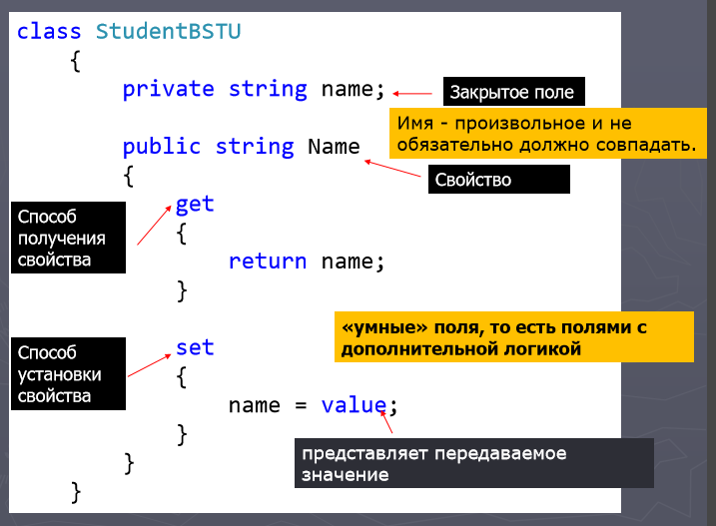

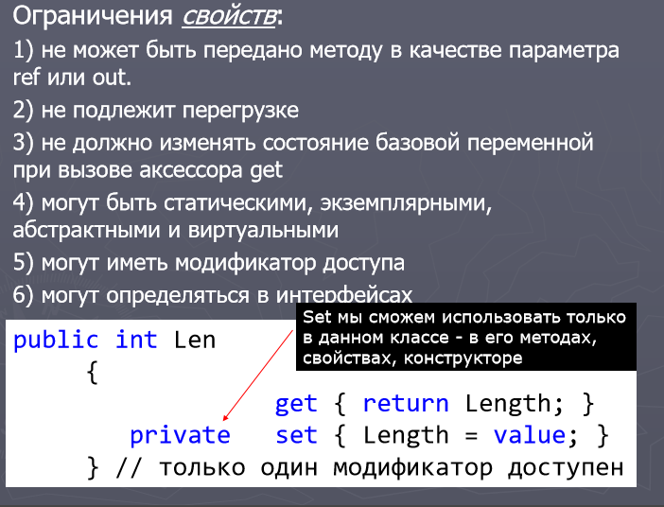

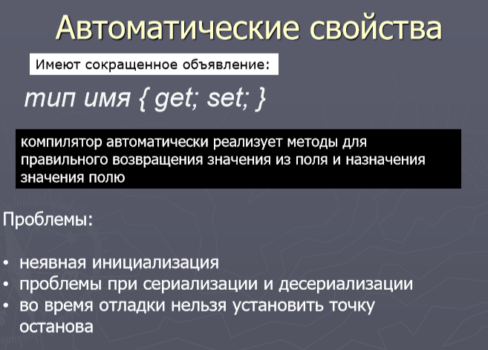

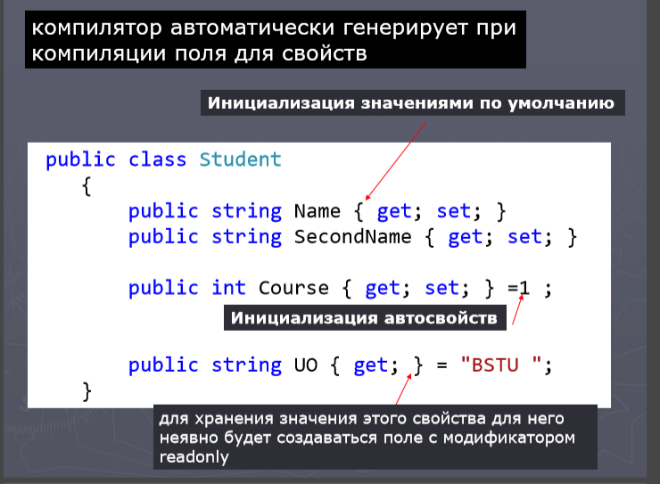

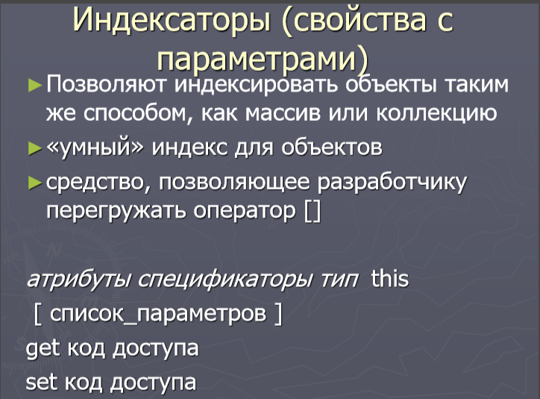

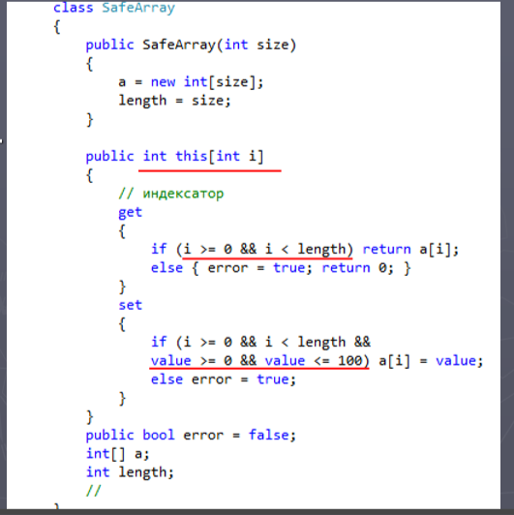

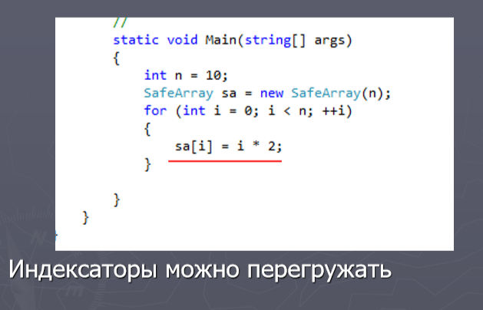

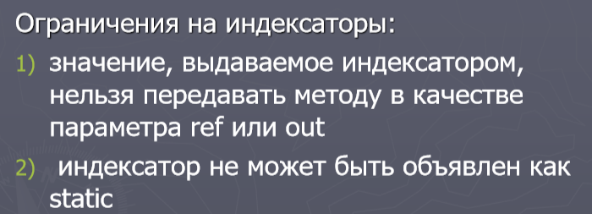

12. Класс. Константы. Поля только для чтения. Инициализаторы класса.

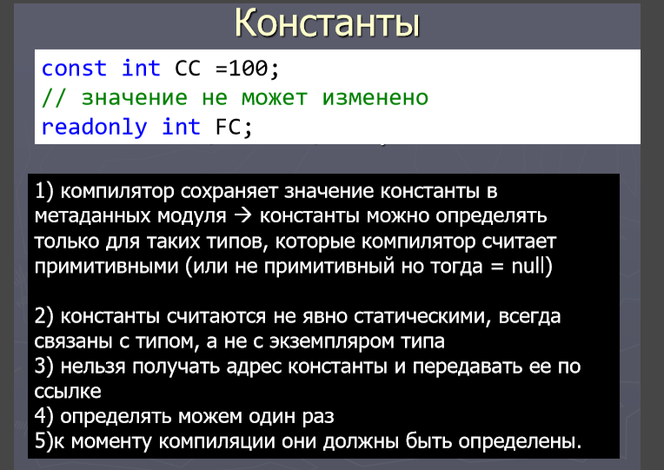

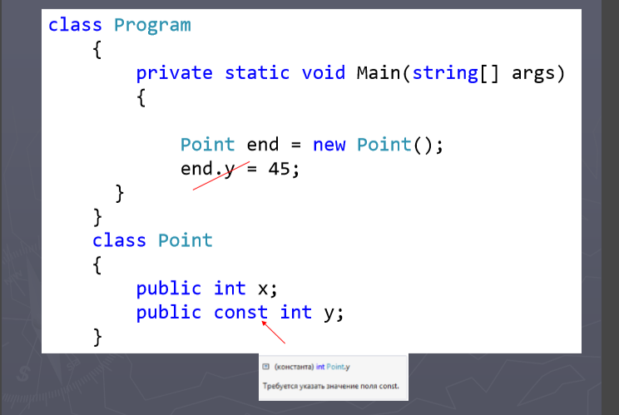

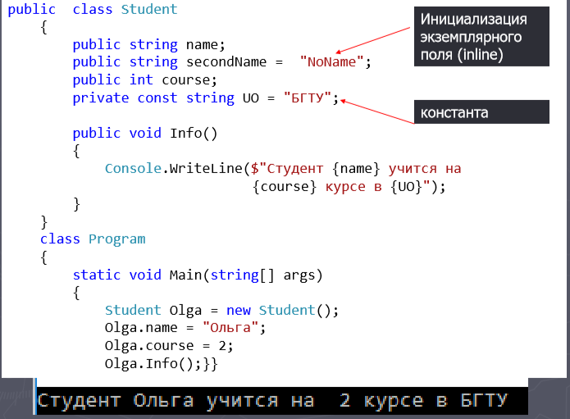

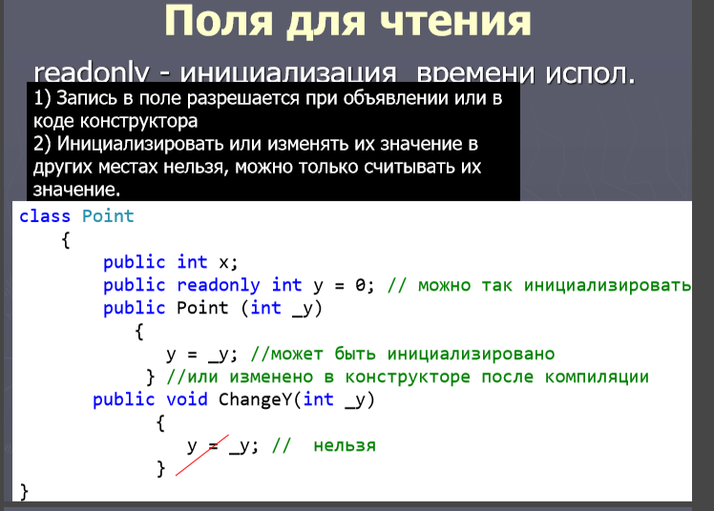

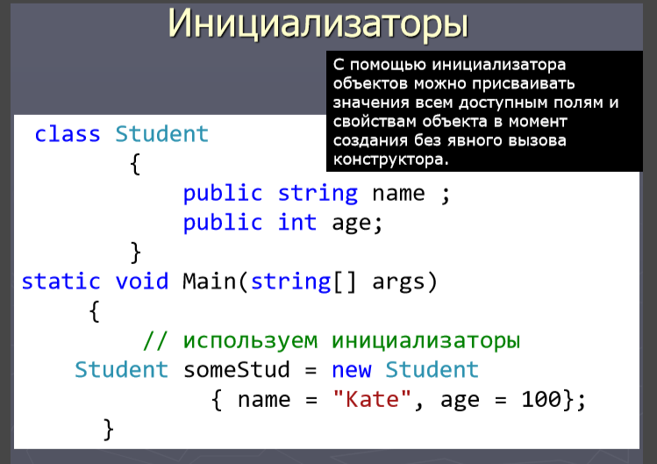  
  
13. Спецификаторы доступа C#. Видимость типов. Доступ к членам типов.

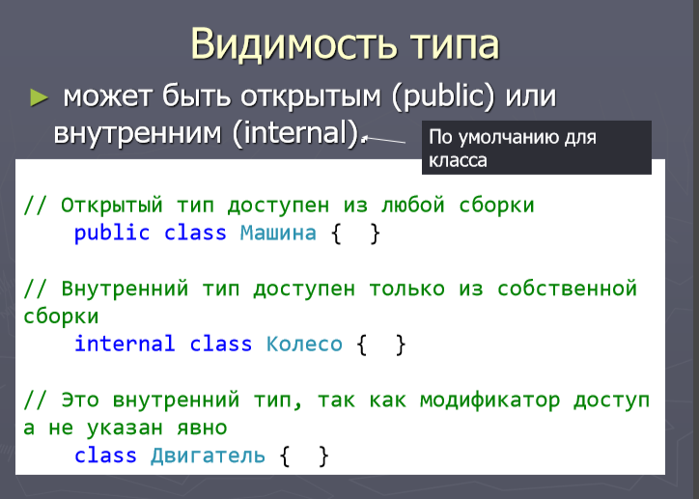

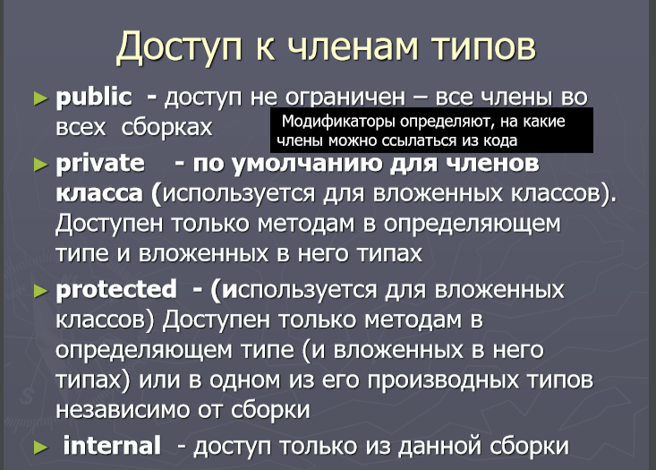

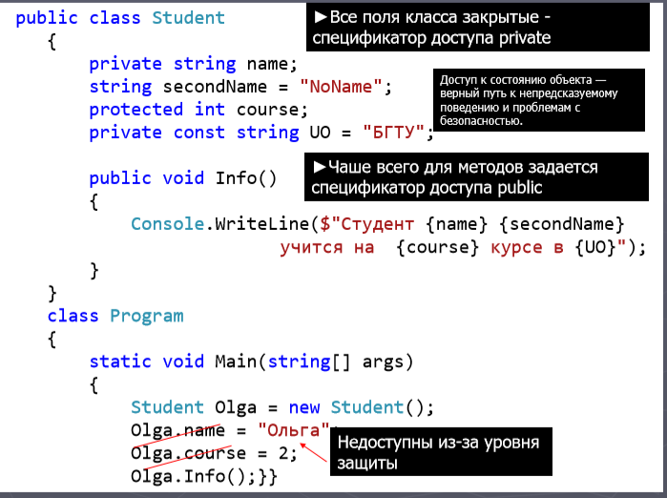

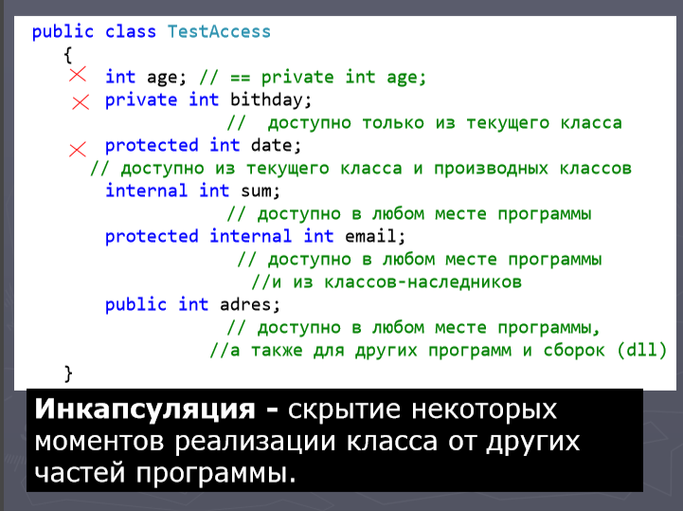

14. Класс. Конструкторы и их свойства. Деструкторы 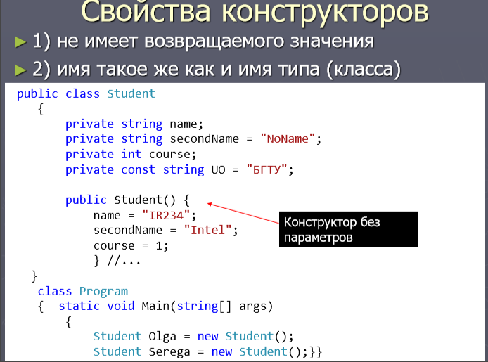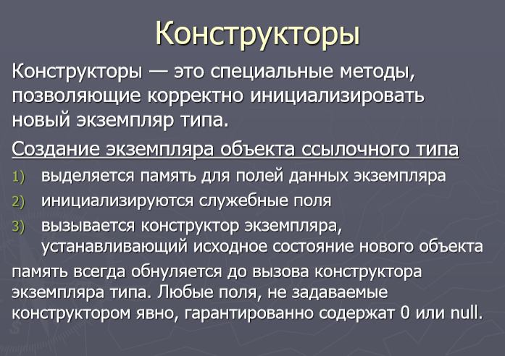

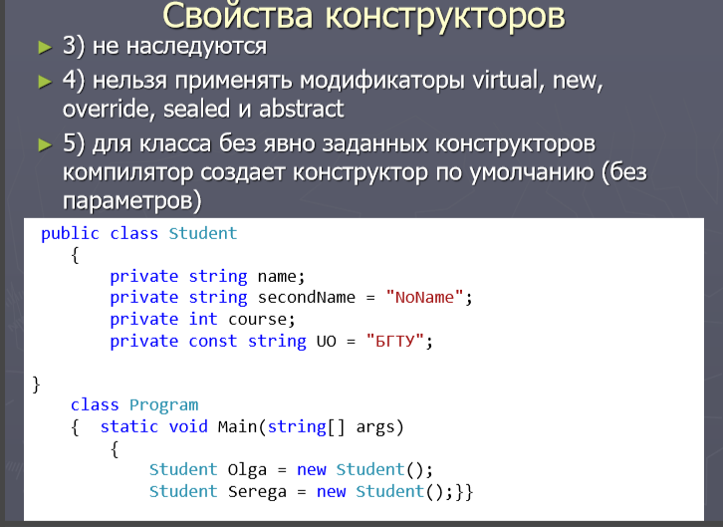

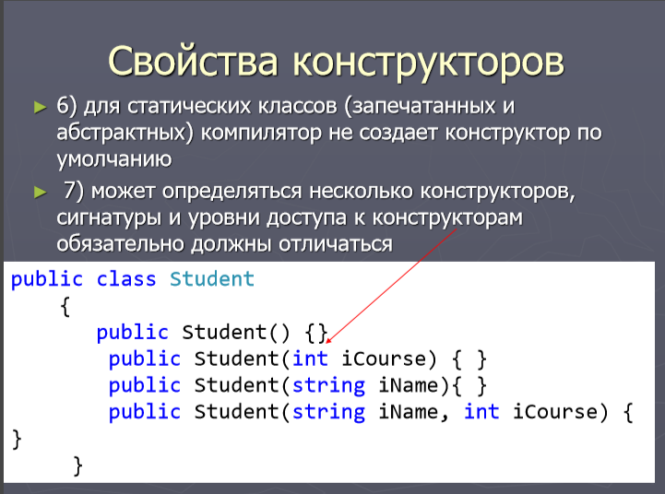

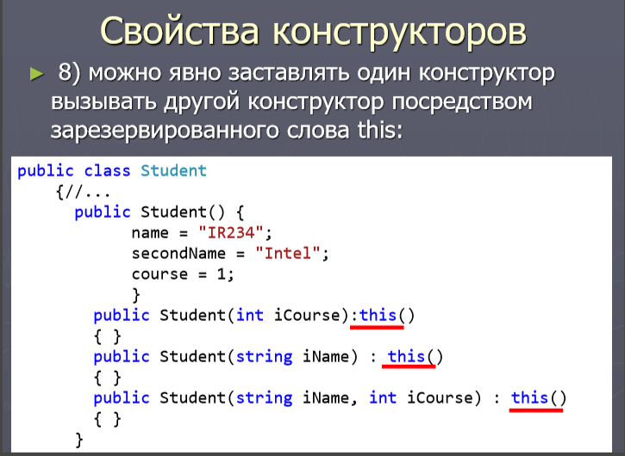

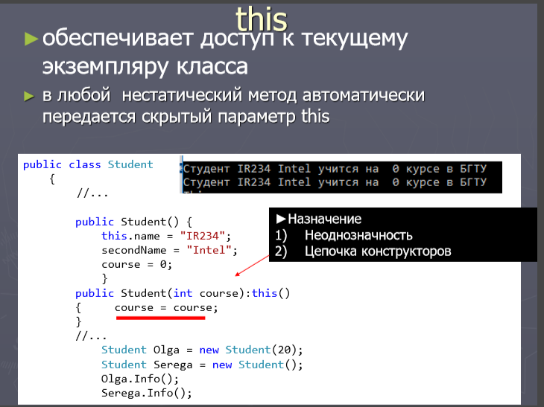

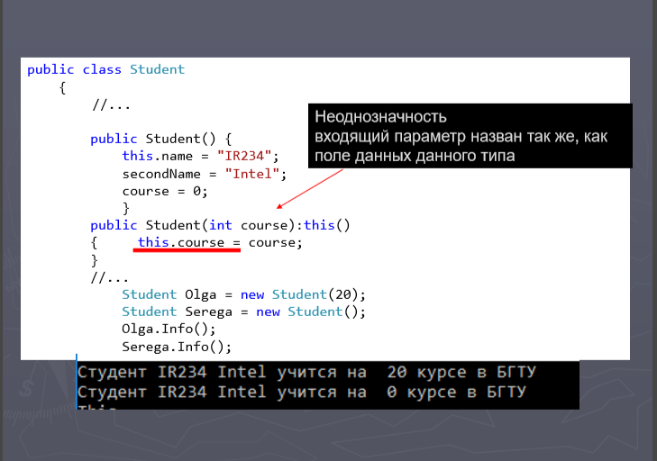

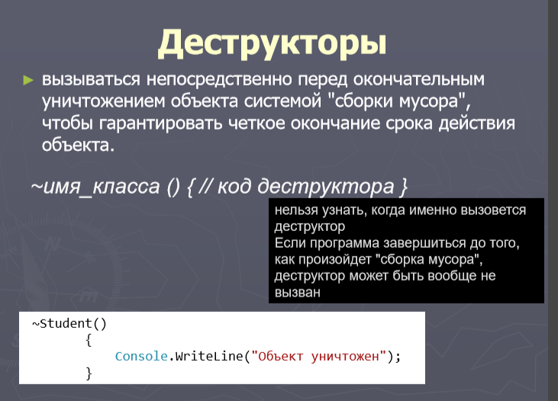

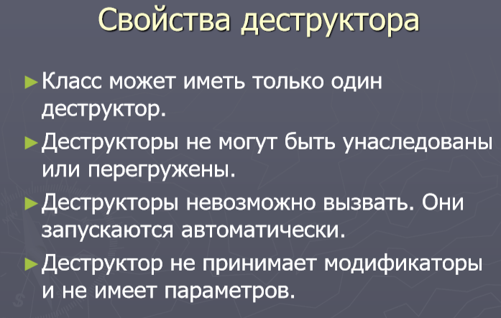  
  
15. Класс и методы System.Object.

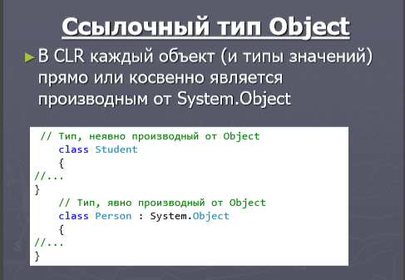

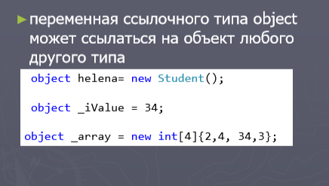

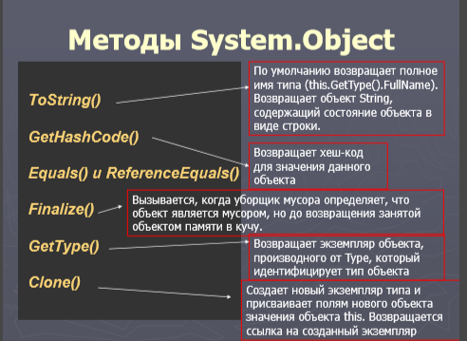

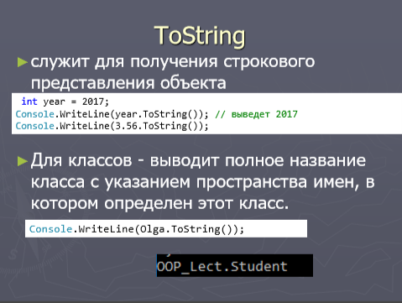

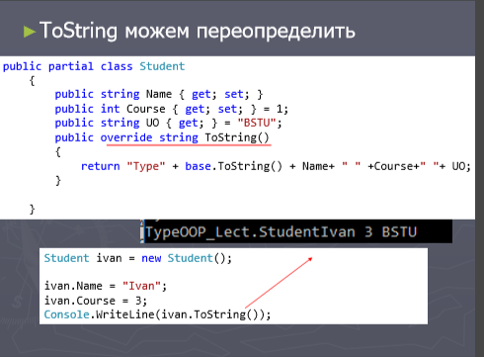

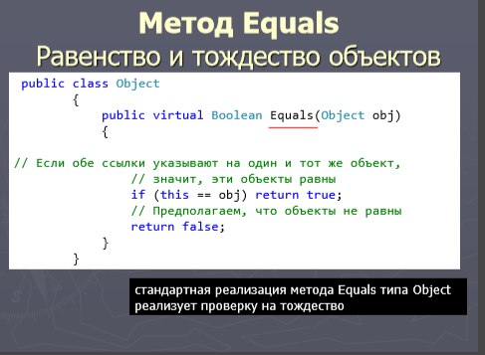

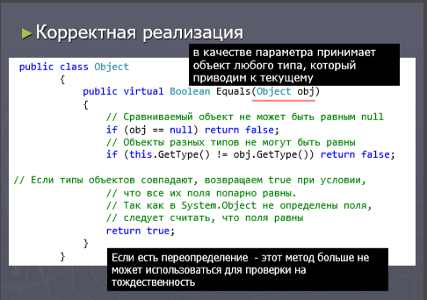

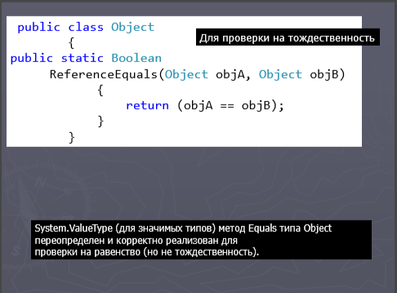

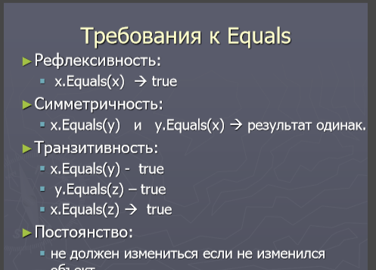

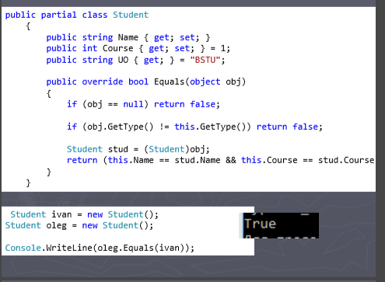

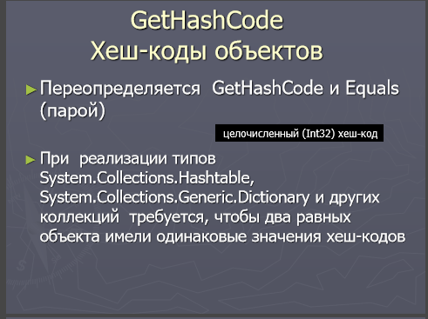

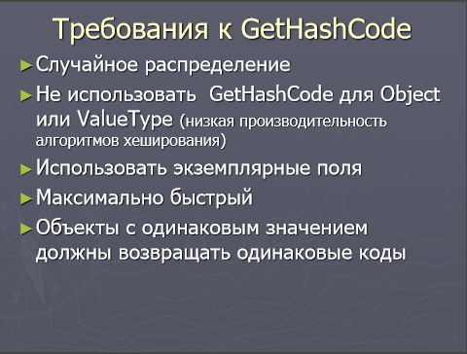

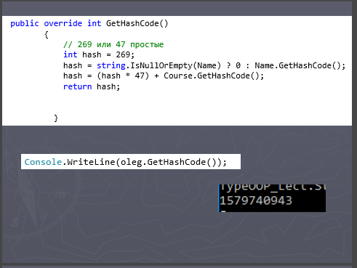

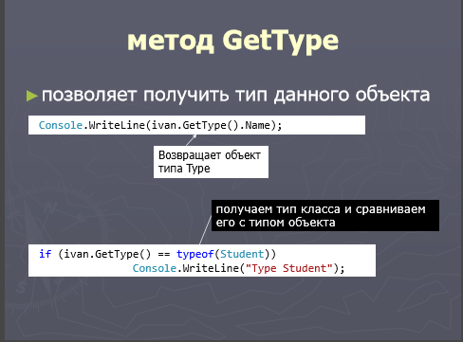

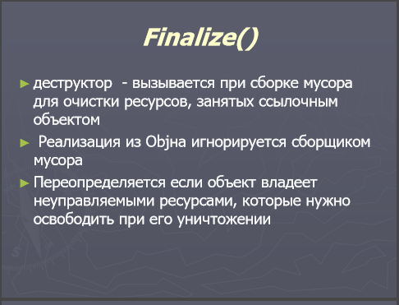

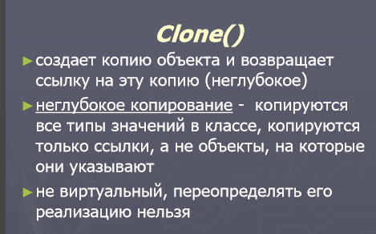  
16. Статические методы и статические конструкторы класса.

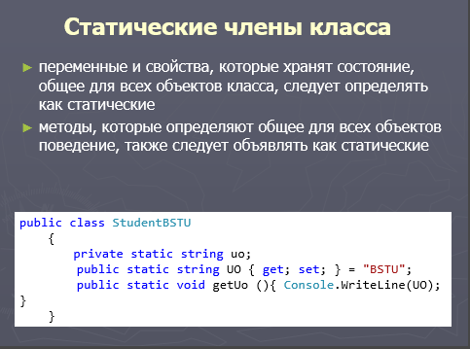

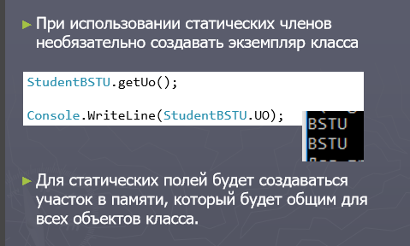

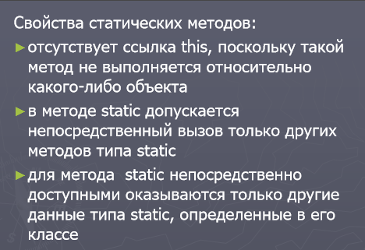

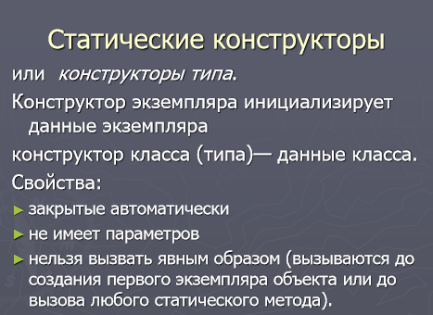

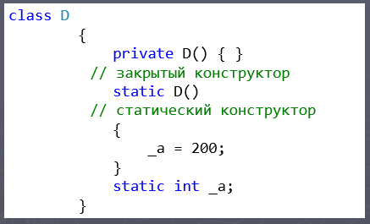

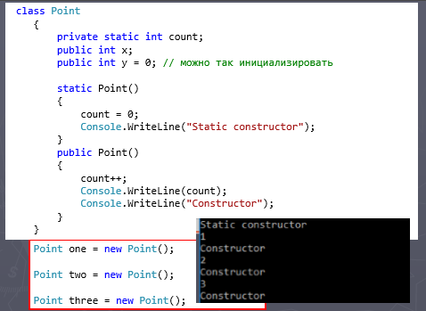  
  
17. Статические классы. Методы расширения и правила их определения.

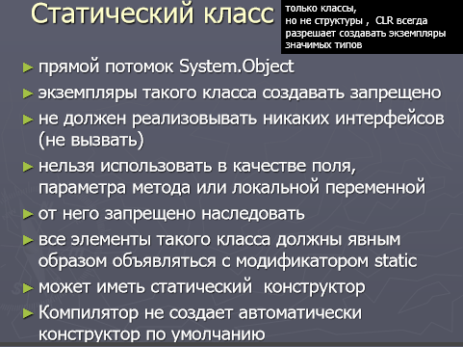

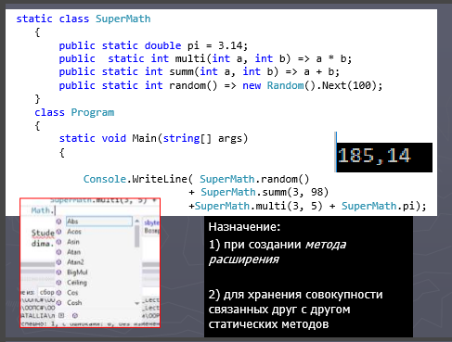

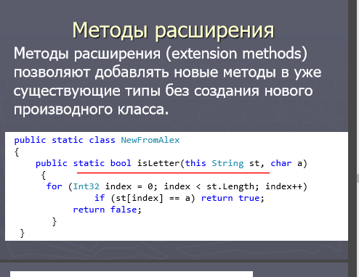

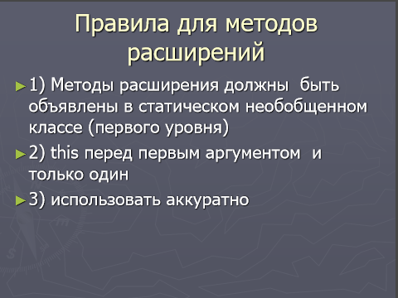  
  
18. Анонимные типы.

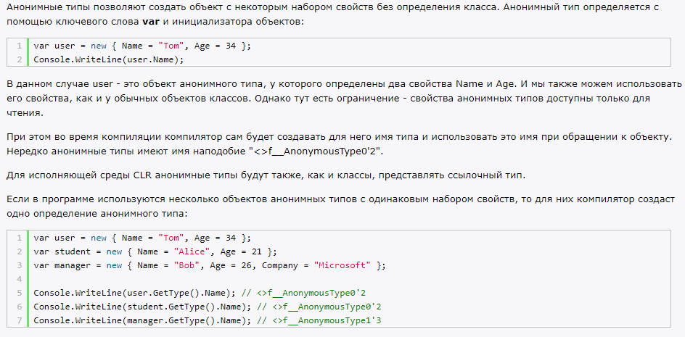

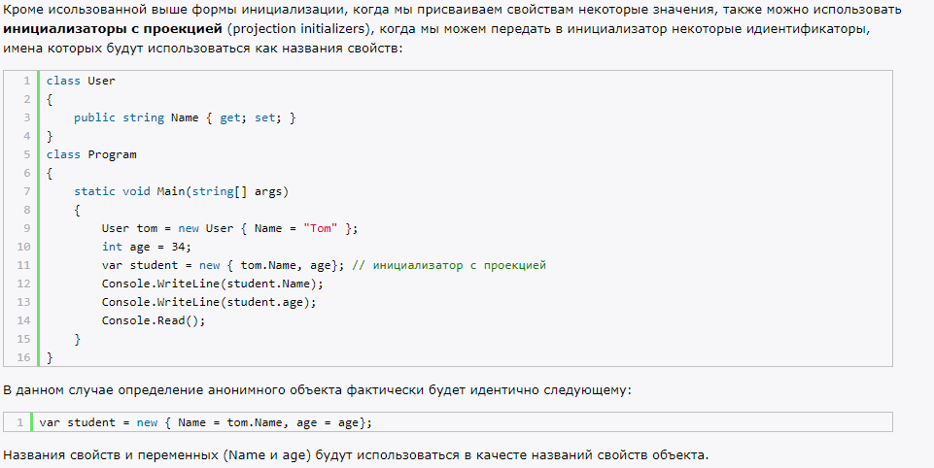

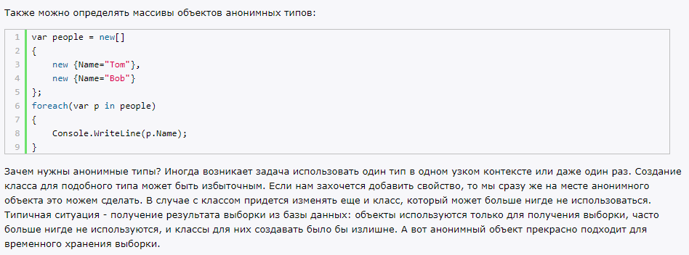

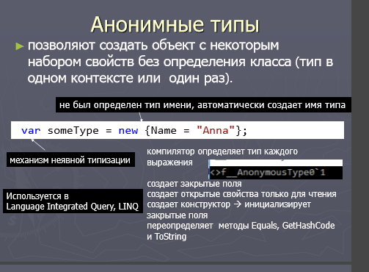  
  
19. Модификаторы параметров - ref , out, params. Необязательные и именованные аргументы.

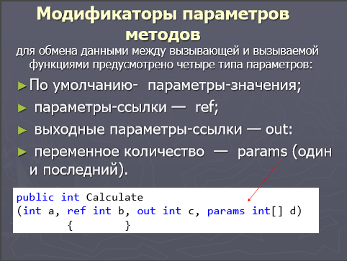

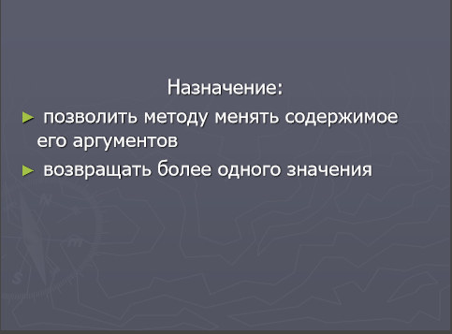

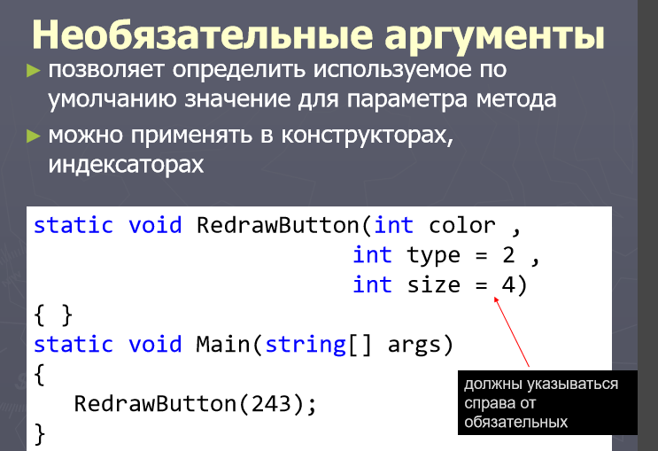

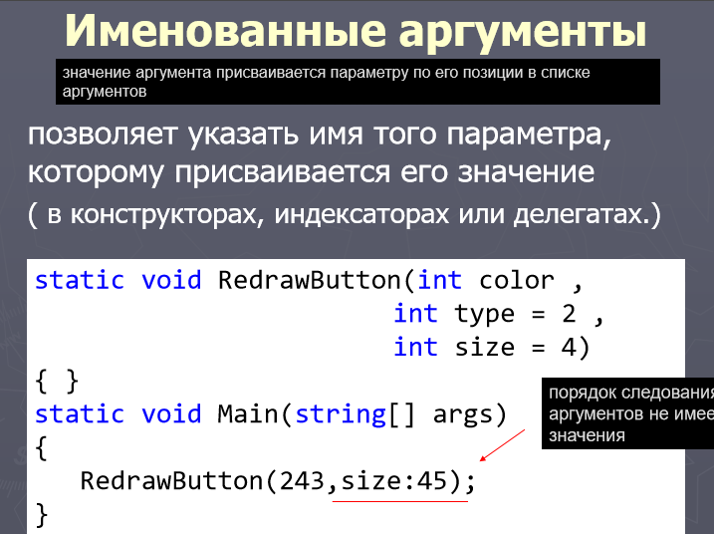

20. Перегрузка методов и операторов. Правила перегрузки операторов.

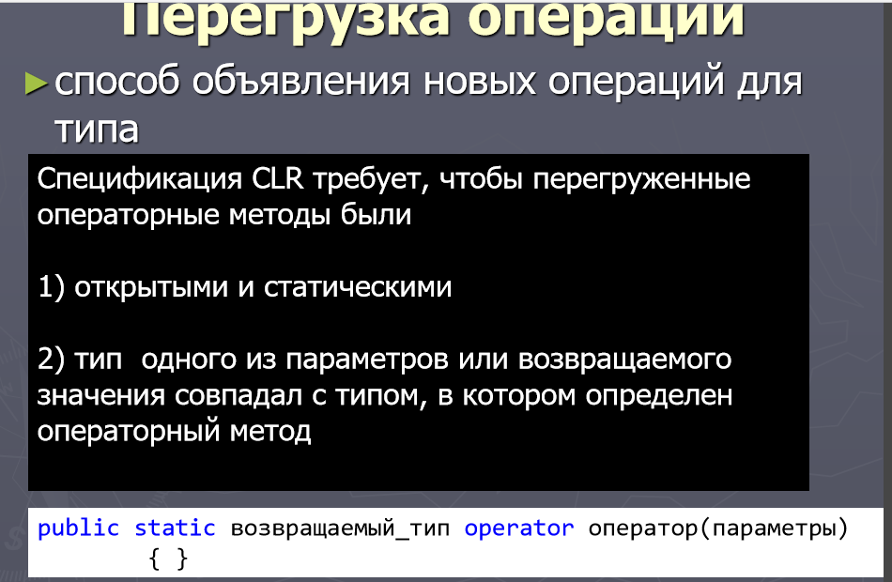

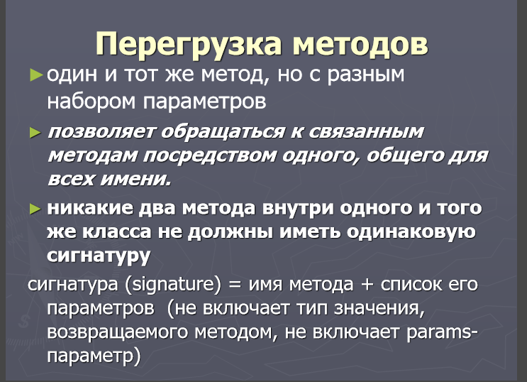  
  
21. Операции преобразования типа. Явная и неявная форма. Ограничения.

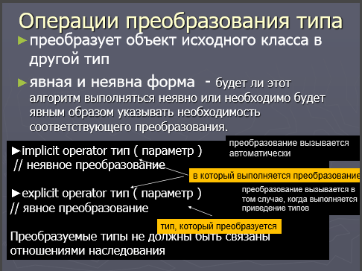

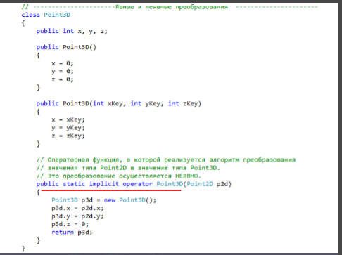

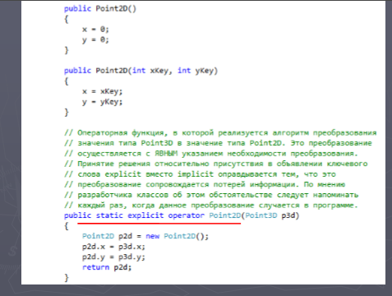

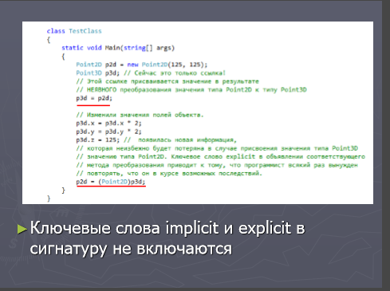

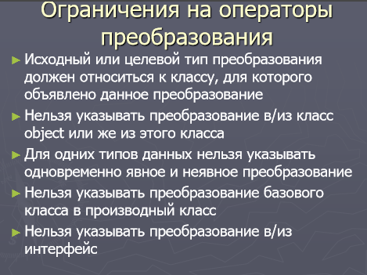  
  
22. Вложенные типы. Вложенные объекты

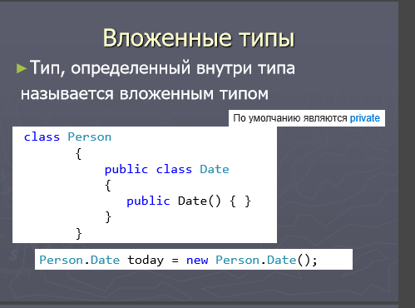

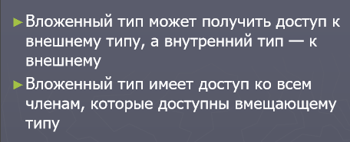

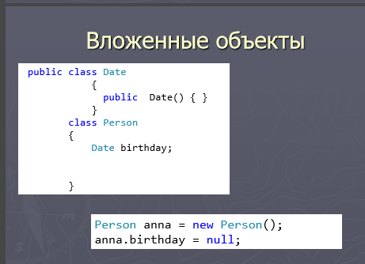

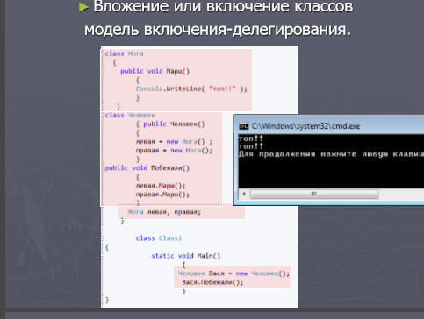  
  
23. Правила наследования C#.

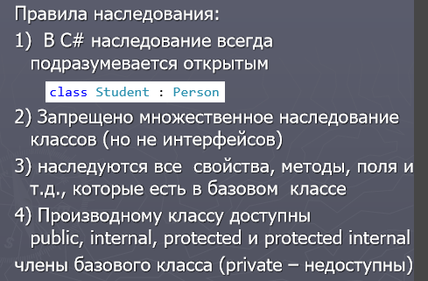

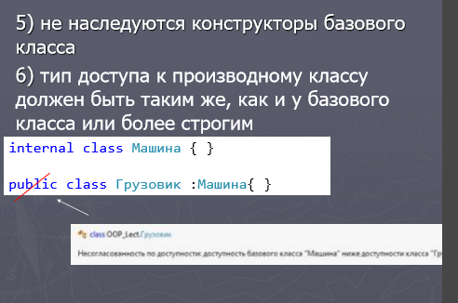

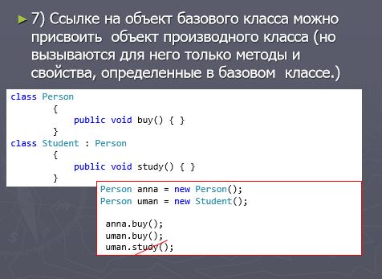  
  
24. Сокрытие имен при наследовании. Обращение к срытым членам

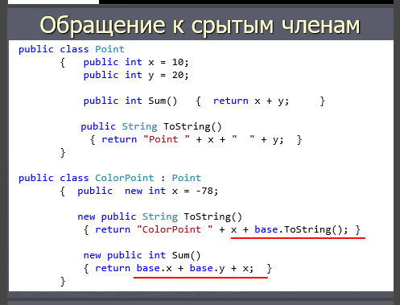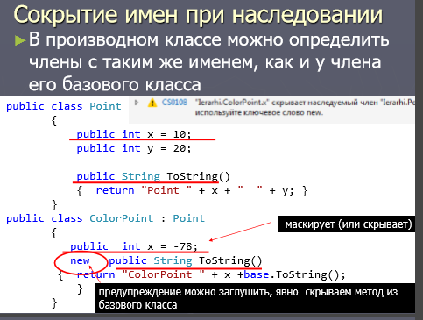  
25. Использование операций is и as

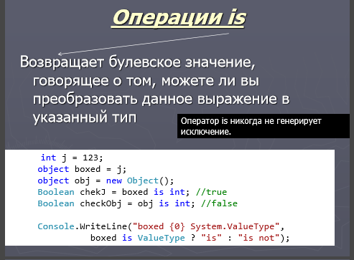

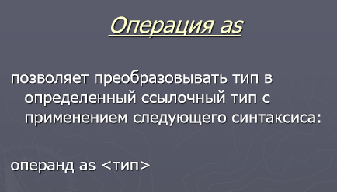

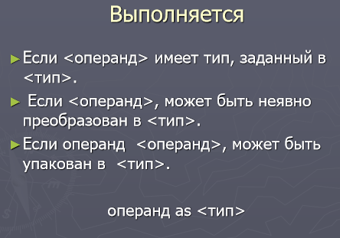

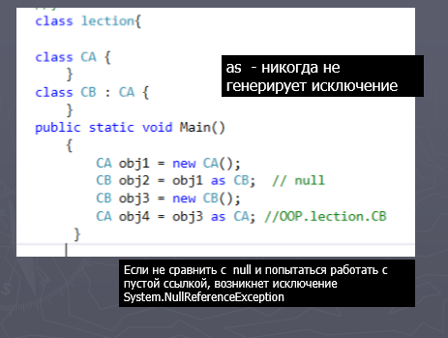

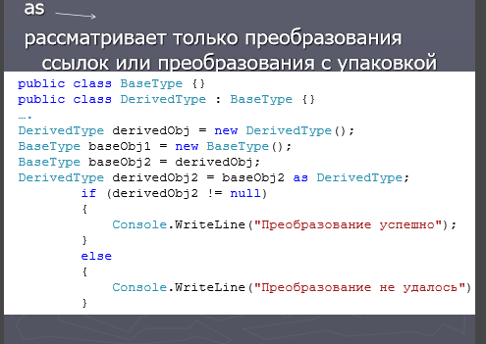

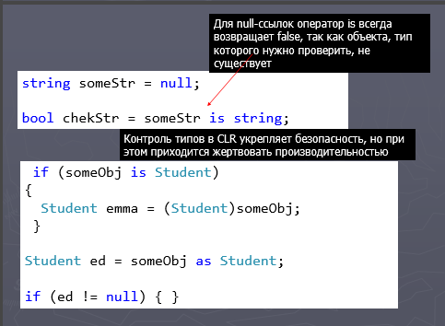

26. Полиморфизм. Виртуальные методы, свойства и индексаторы. Правила переопределения.   
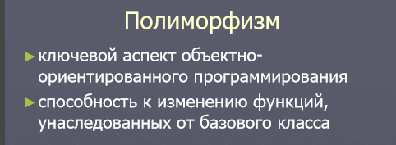

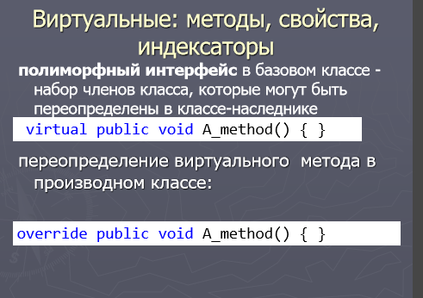

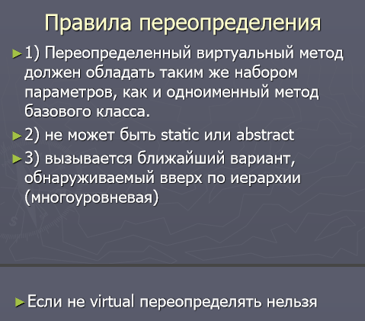

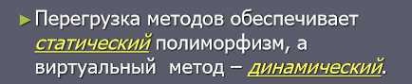  
  
27. Понятие раннего и позднего связывания.

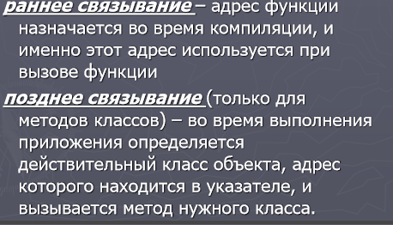

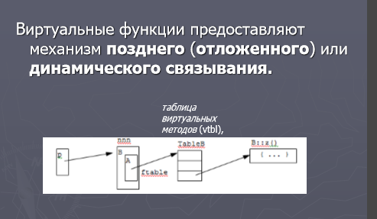

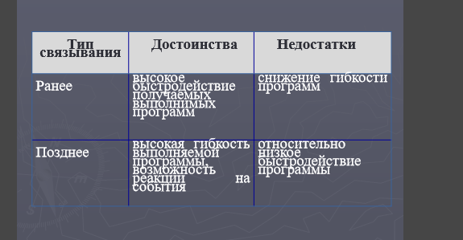  
  
28. Абстрактные классы и методы. Бесплодные классы.

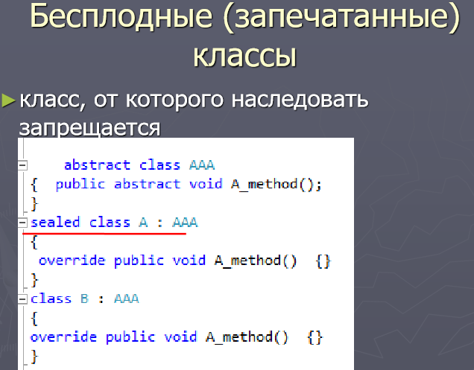

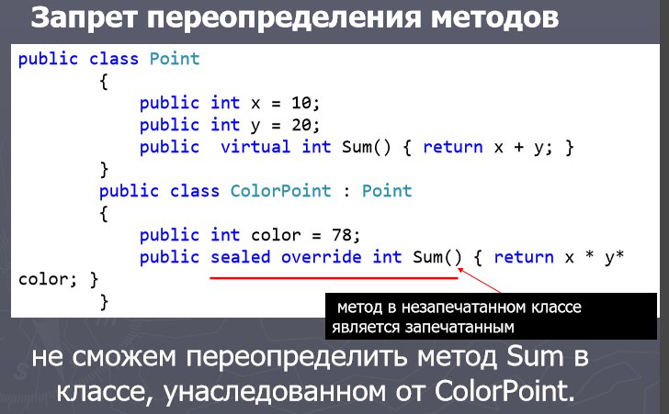

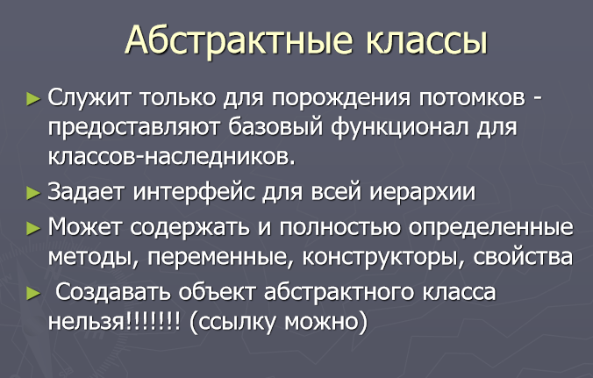

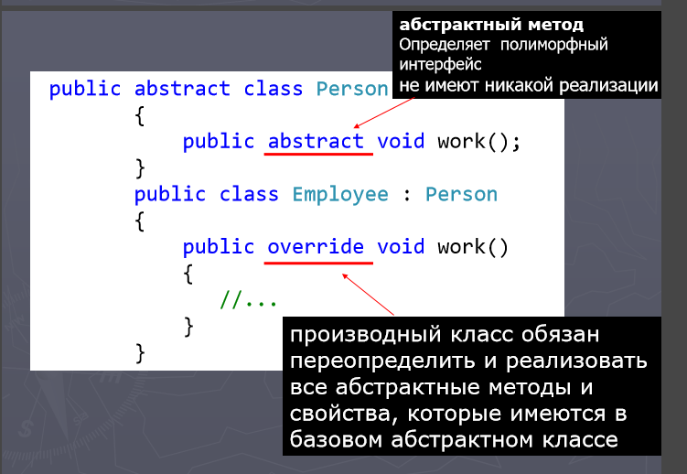

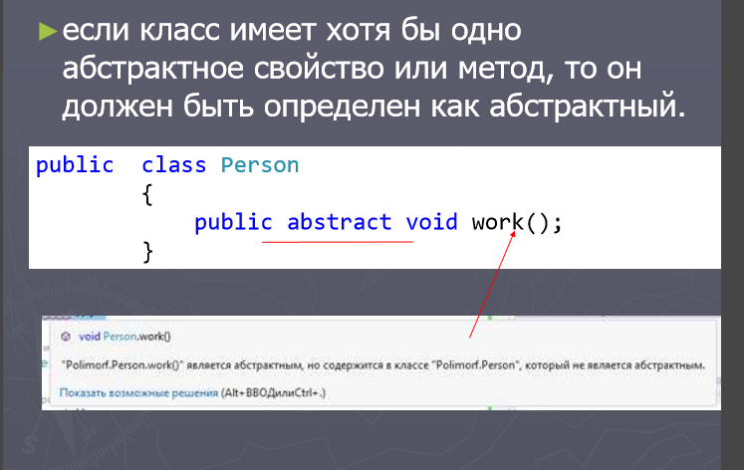

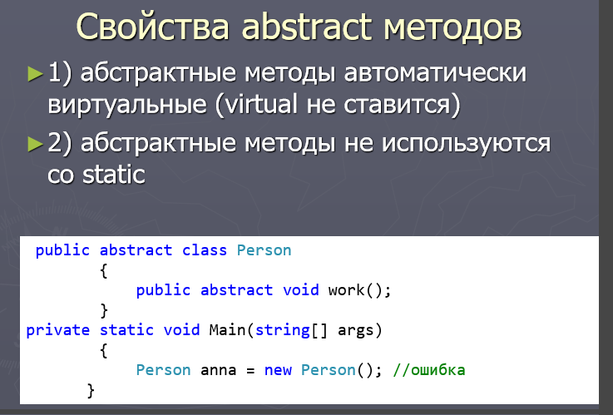

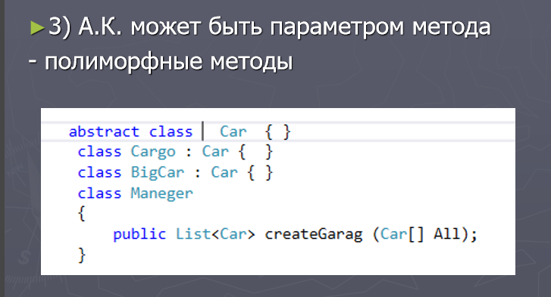  
  
29. Структур в C#.

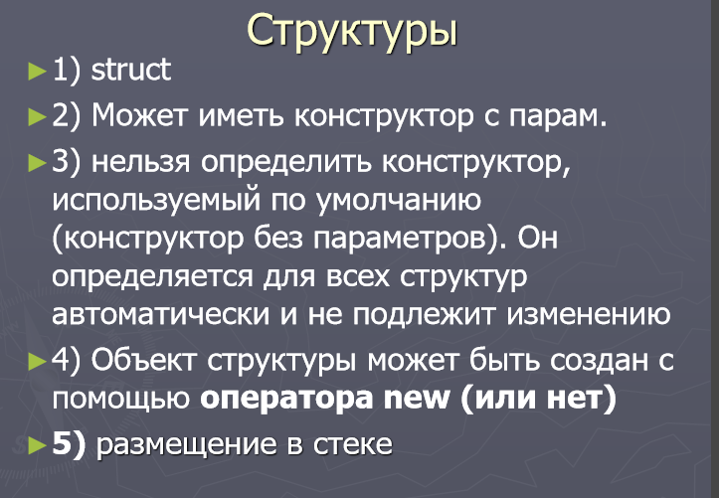

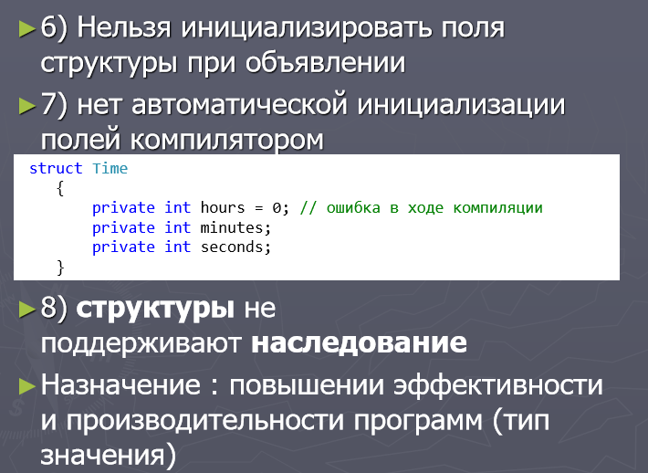  
  
30. Интерфейсы. Свойства интерфейсов. Реализация интерфейсов.

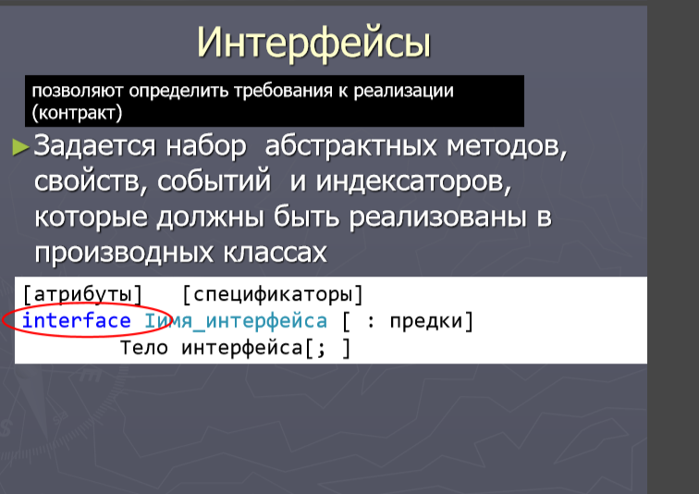

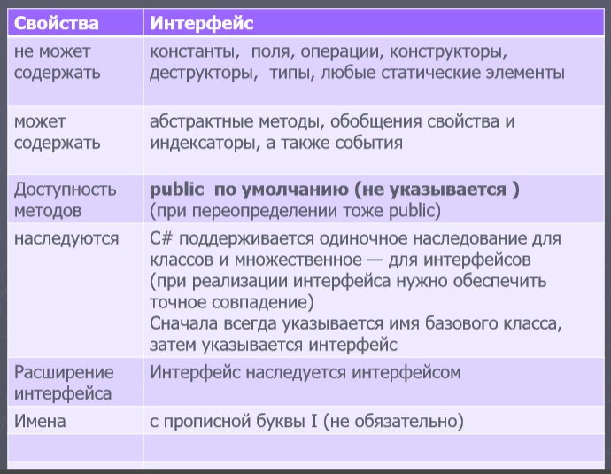

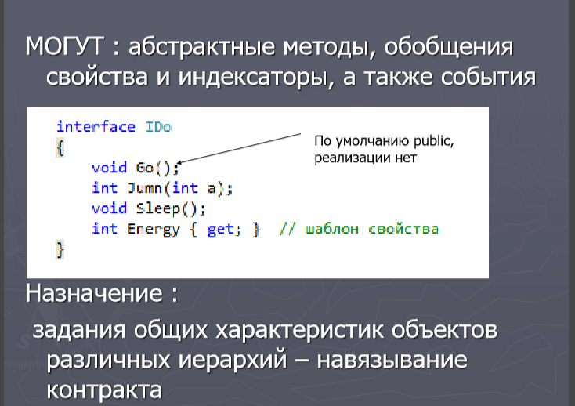

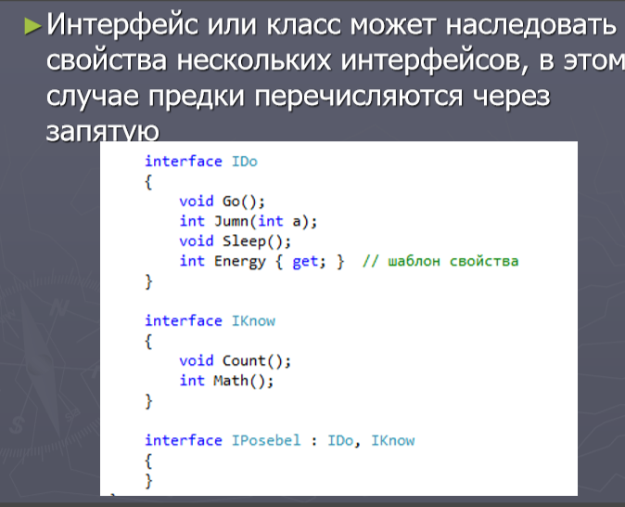

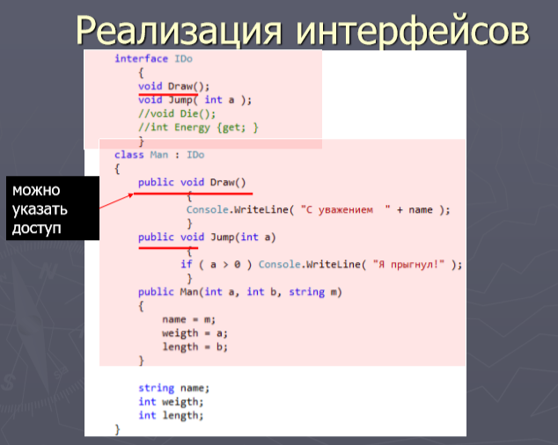

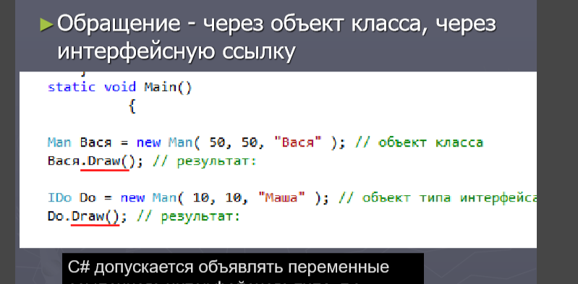  
  
31. Явная и неявная реализация интерфейсов. Работа с объектами через интерфейсы.   
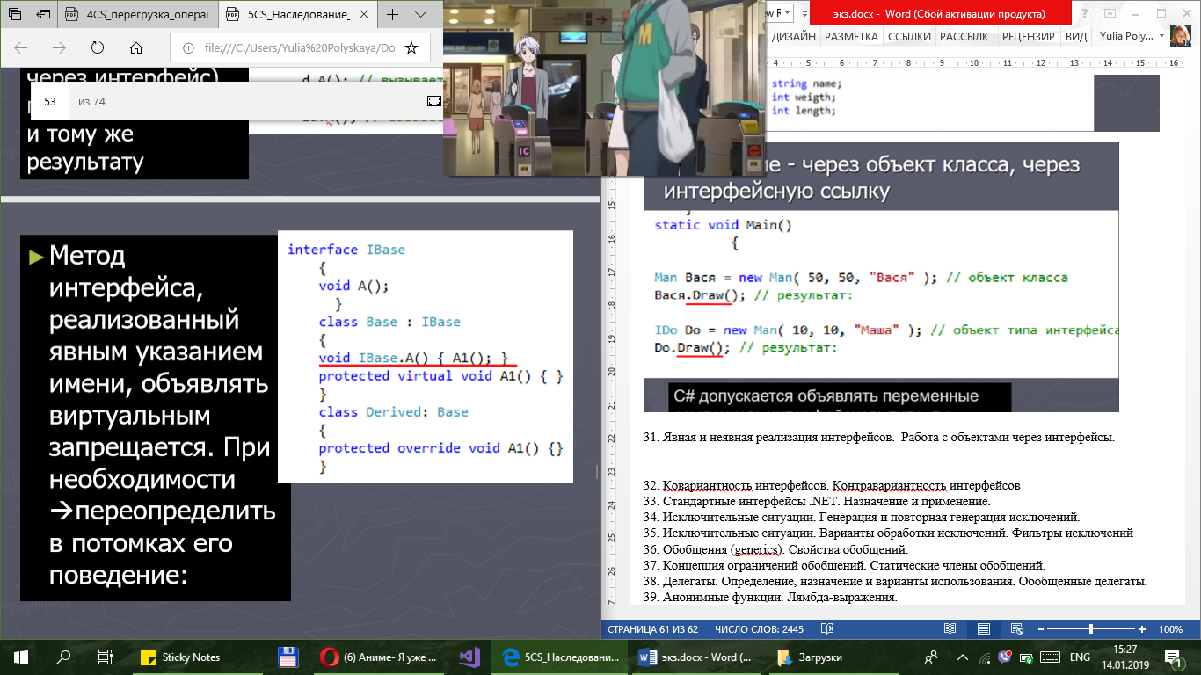  
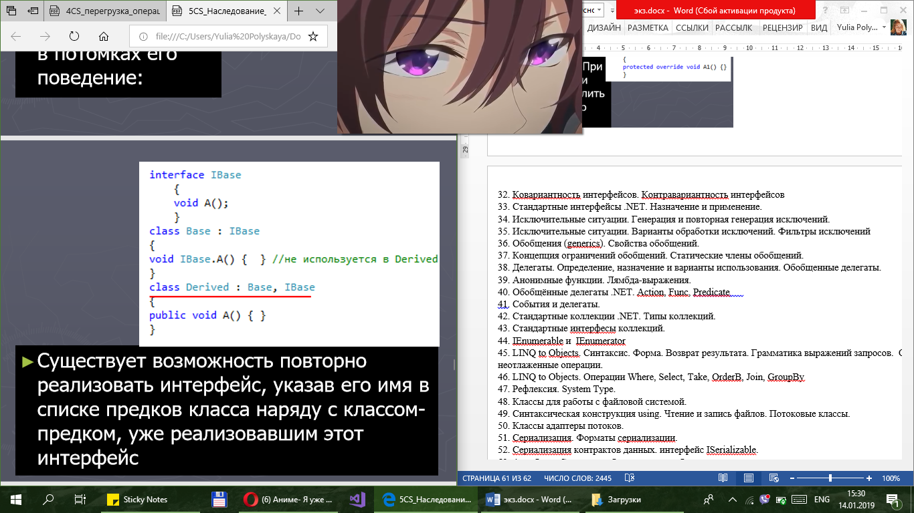  
  
32. Ковариантность интерфейсов. Контравариантность интерфейсов   
Понятия ковариантности и контравариантности связаны с возможностью использовать в приложении вместо некоторого типа другой тип, который находится ниже или выше в иерархии наследования.

Имеется три возможных варианта поведения:

* **Ковариантность**: позволяет использовать более конкретный тип, чем заданный изначально
* **Контравариантность**: позволяет использовать более универсальный тип, чем заданный изначально
* **Инвариантность**: позволяет использовать только заданный тип

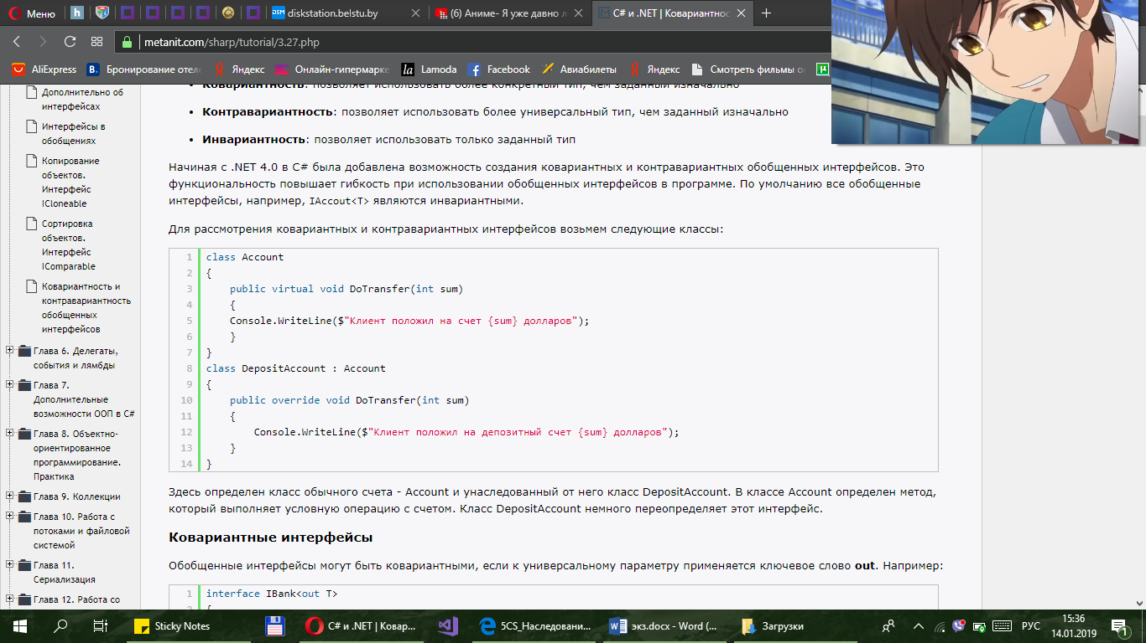  
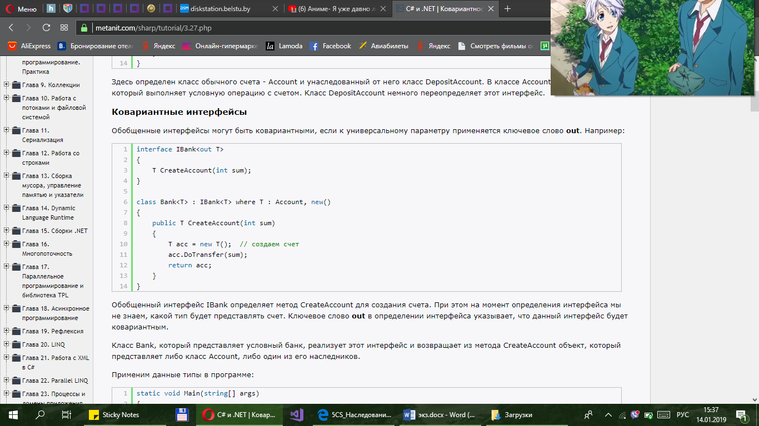  
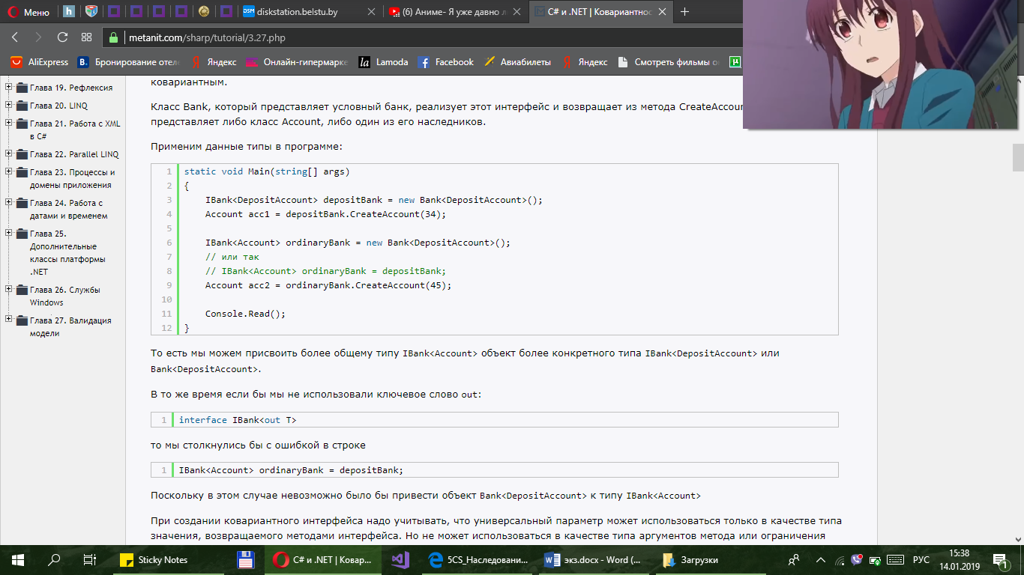  
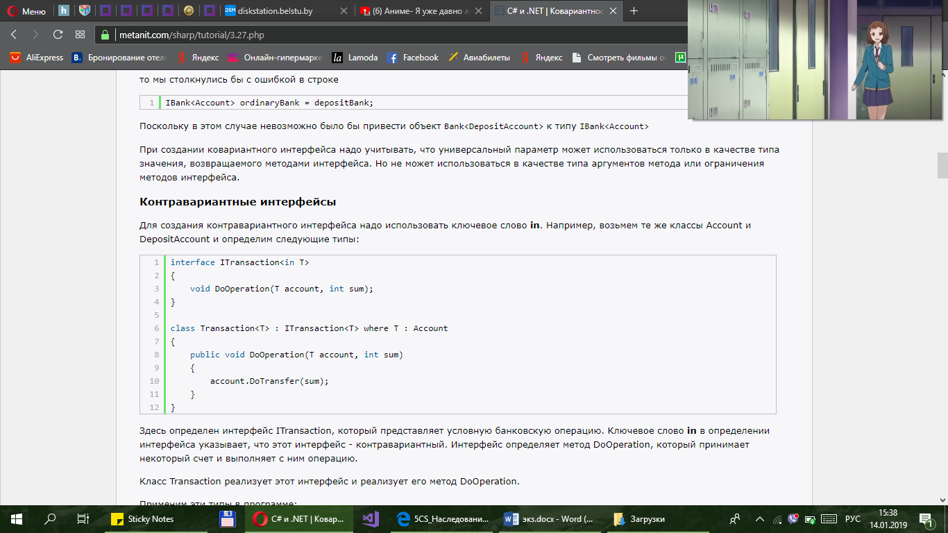  
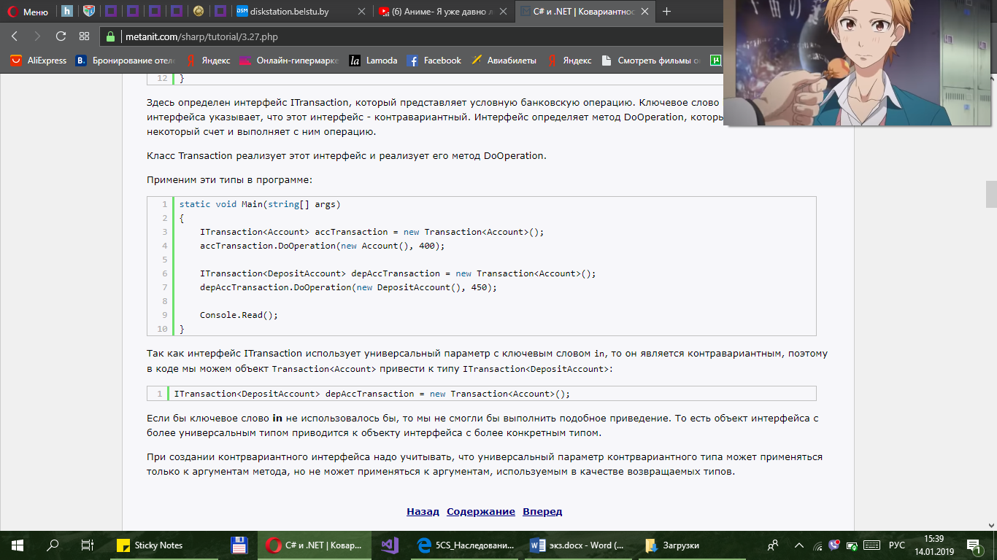  
  
33. Стандартные интерфейсы .NET. Назначение и применение.   
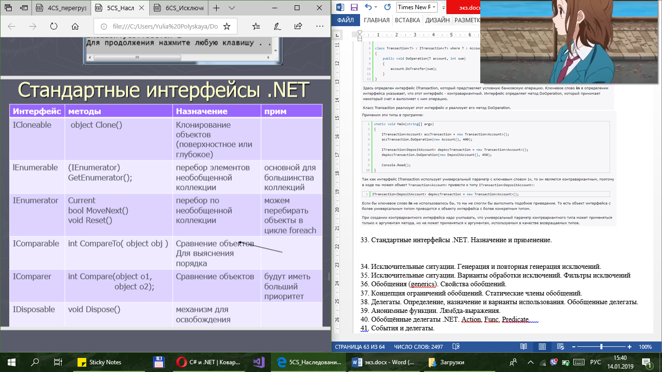  
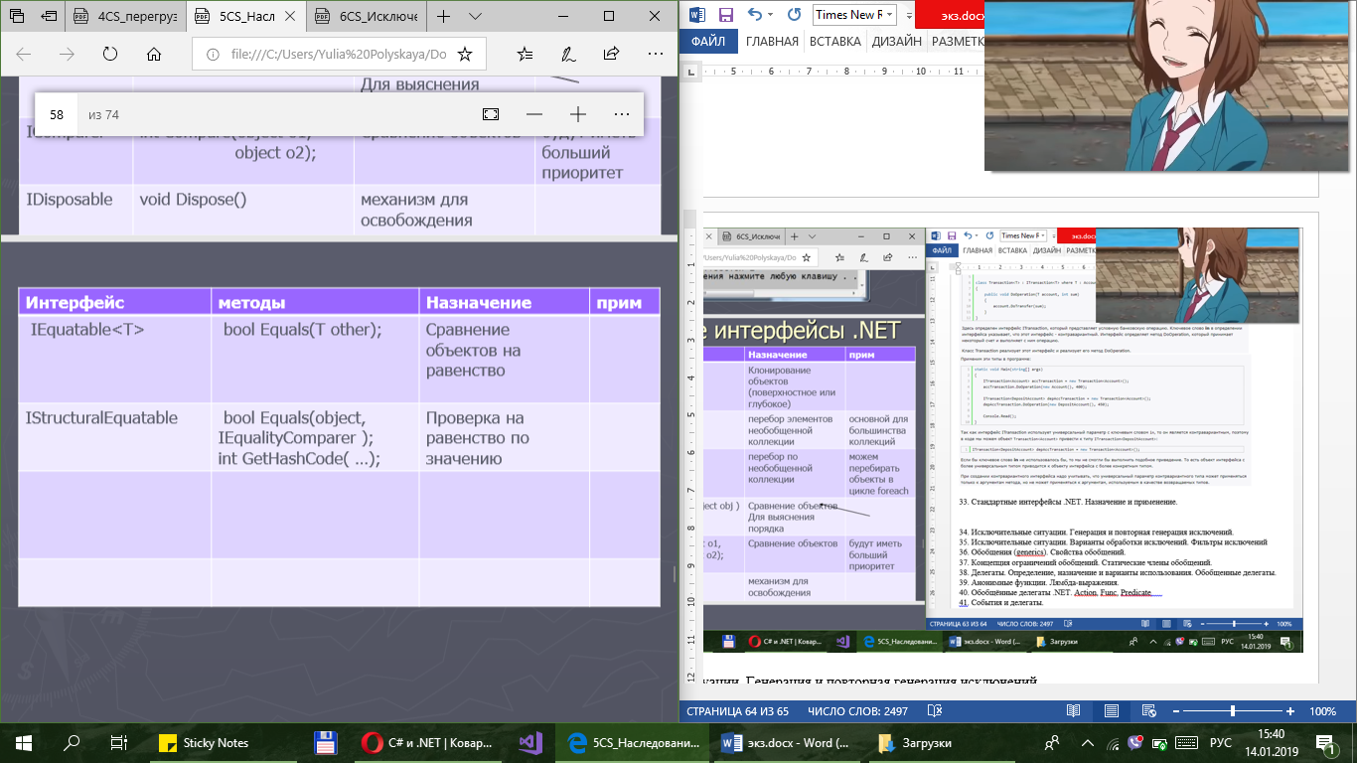  
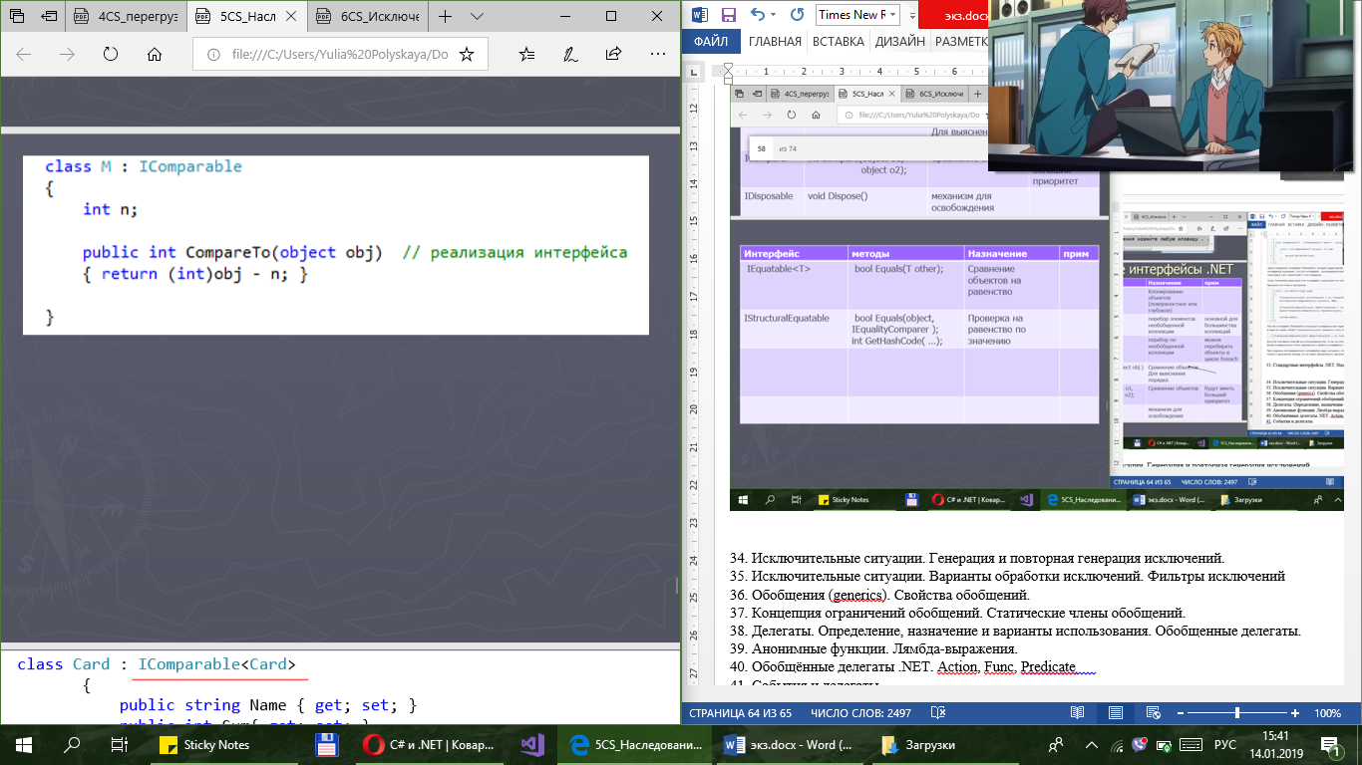  
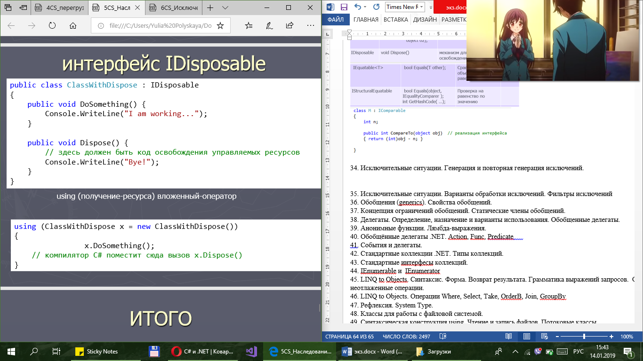  
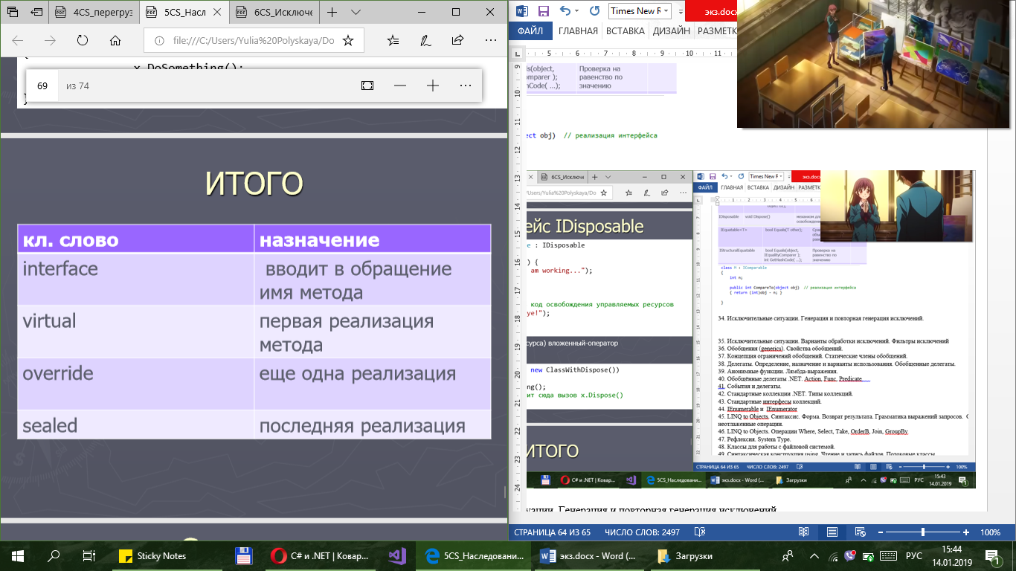  
  
34. Исключительные ситуации. Генерация и повторная генерация исключений.   
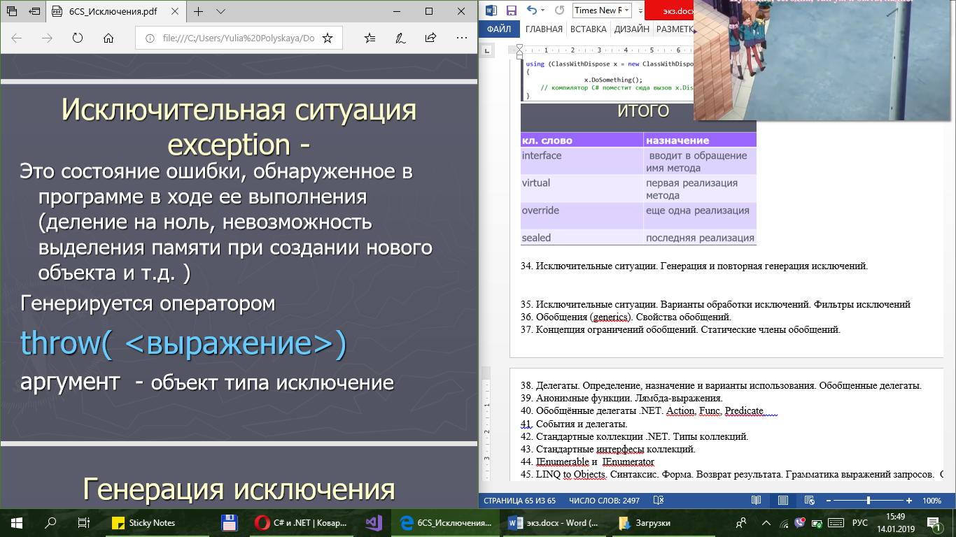  
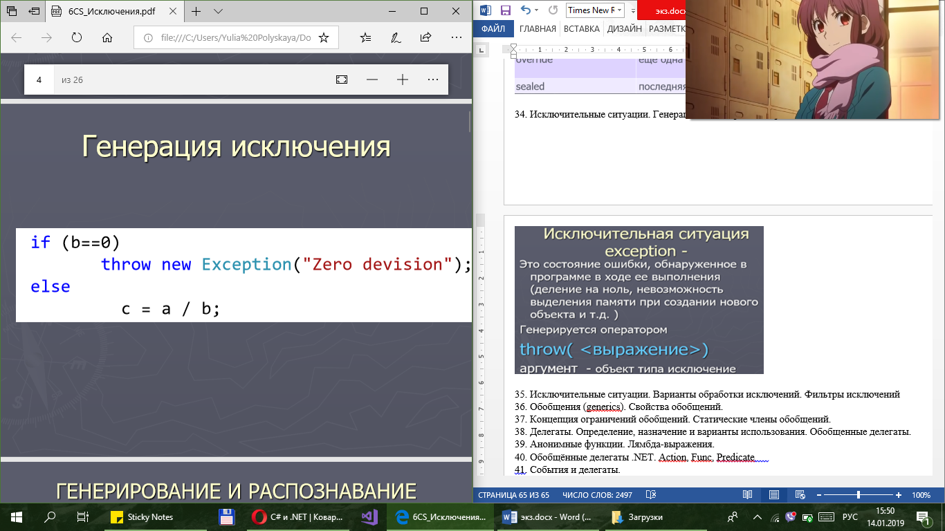  
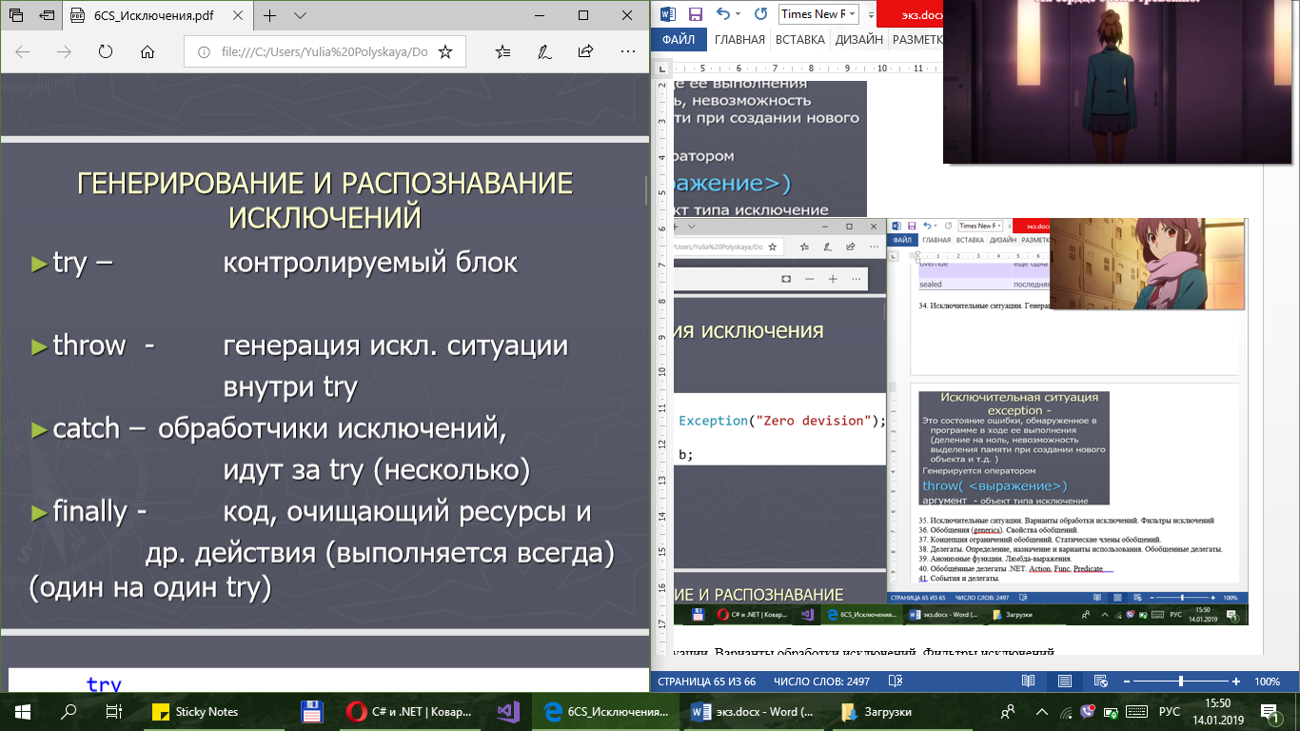  
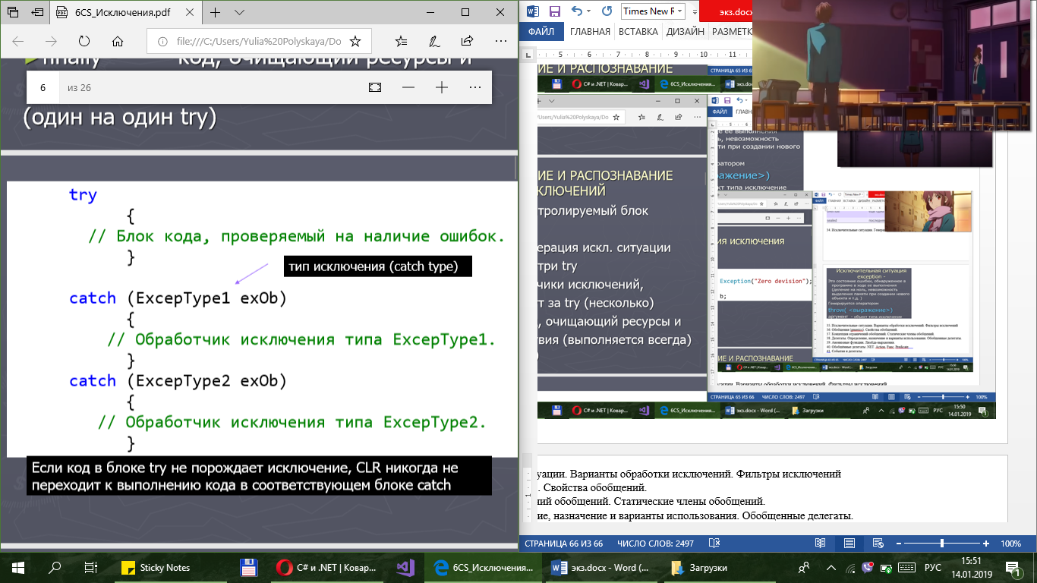  
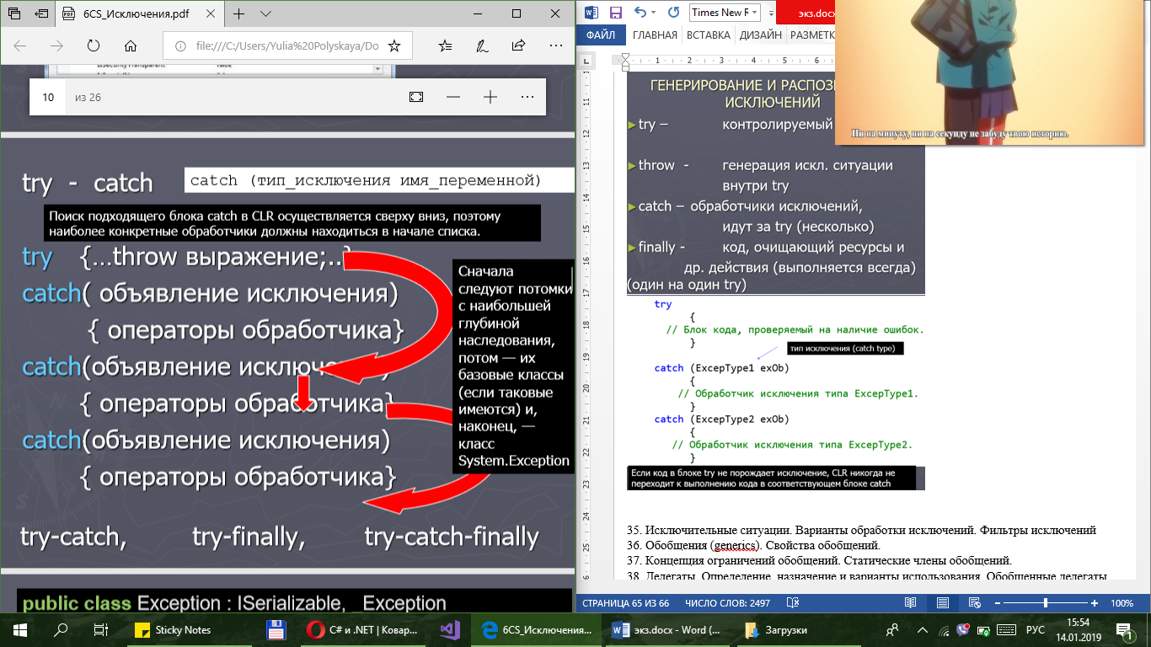  
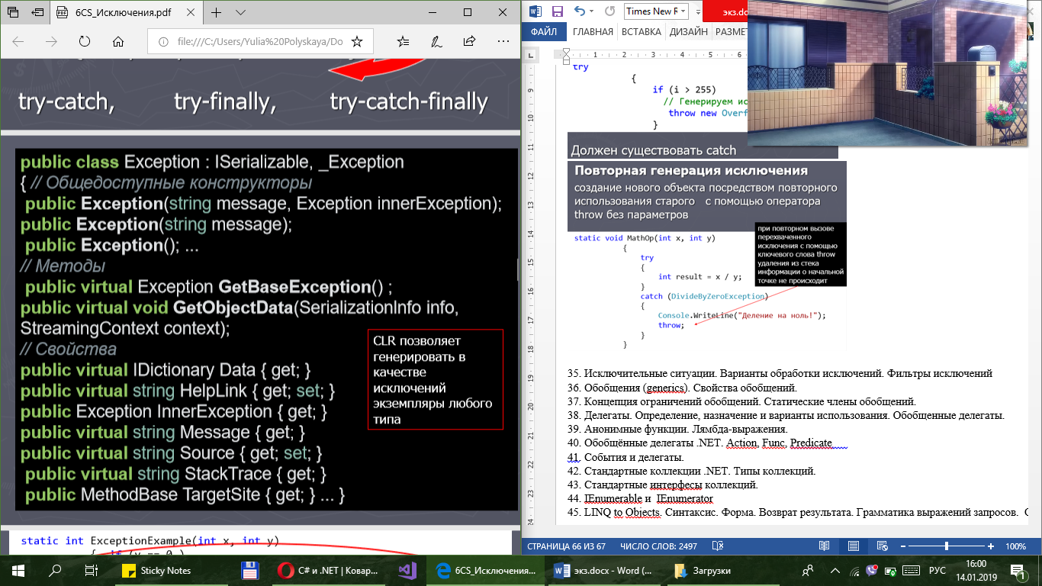  
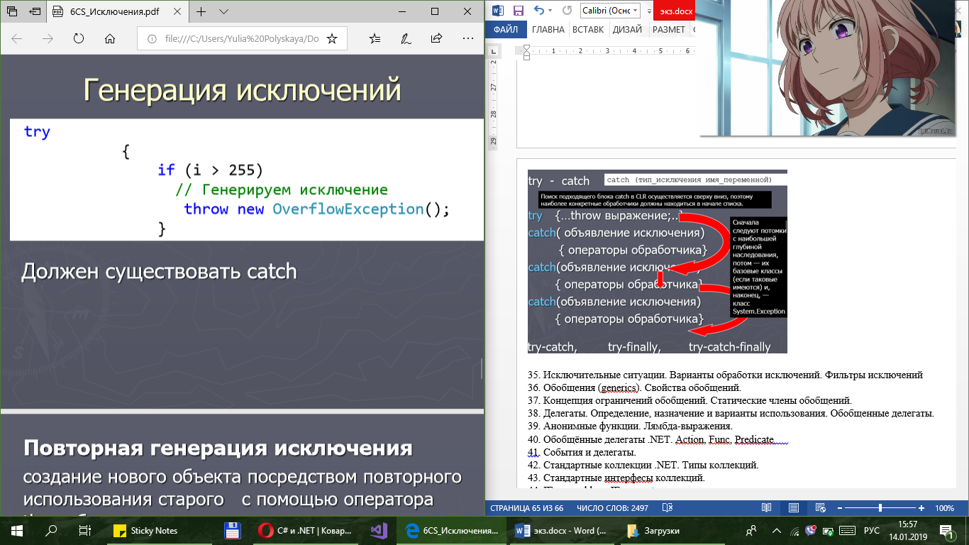  
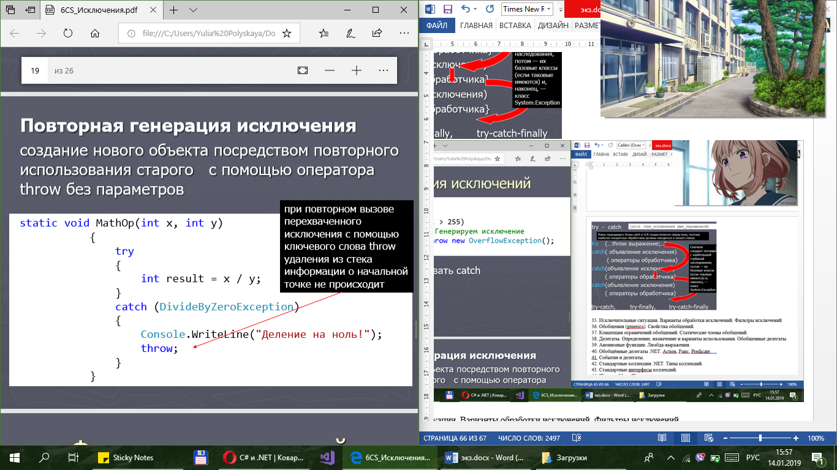  
  
35. Исключительные ситуации. Варианты обработки исключений. Фильтры исключений   
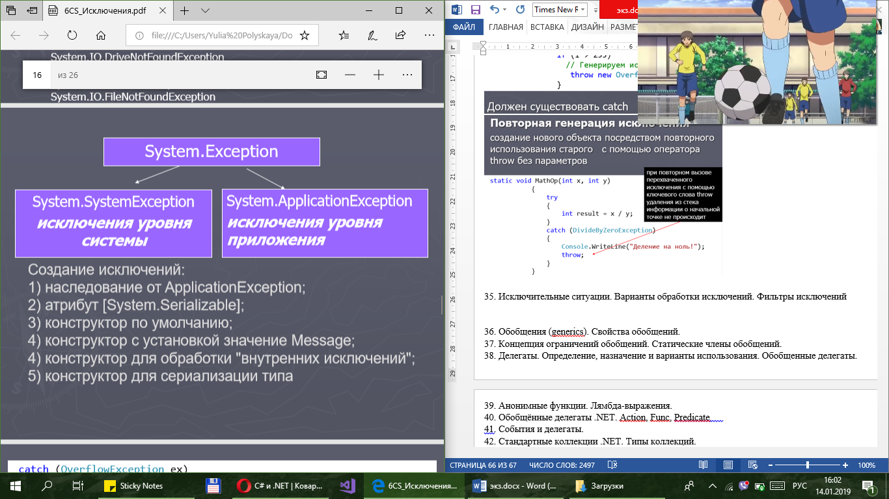  
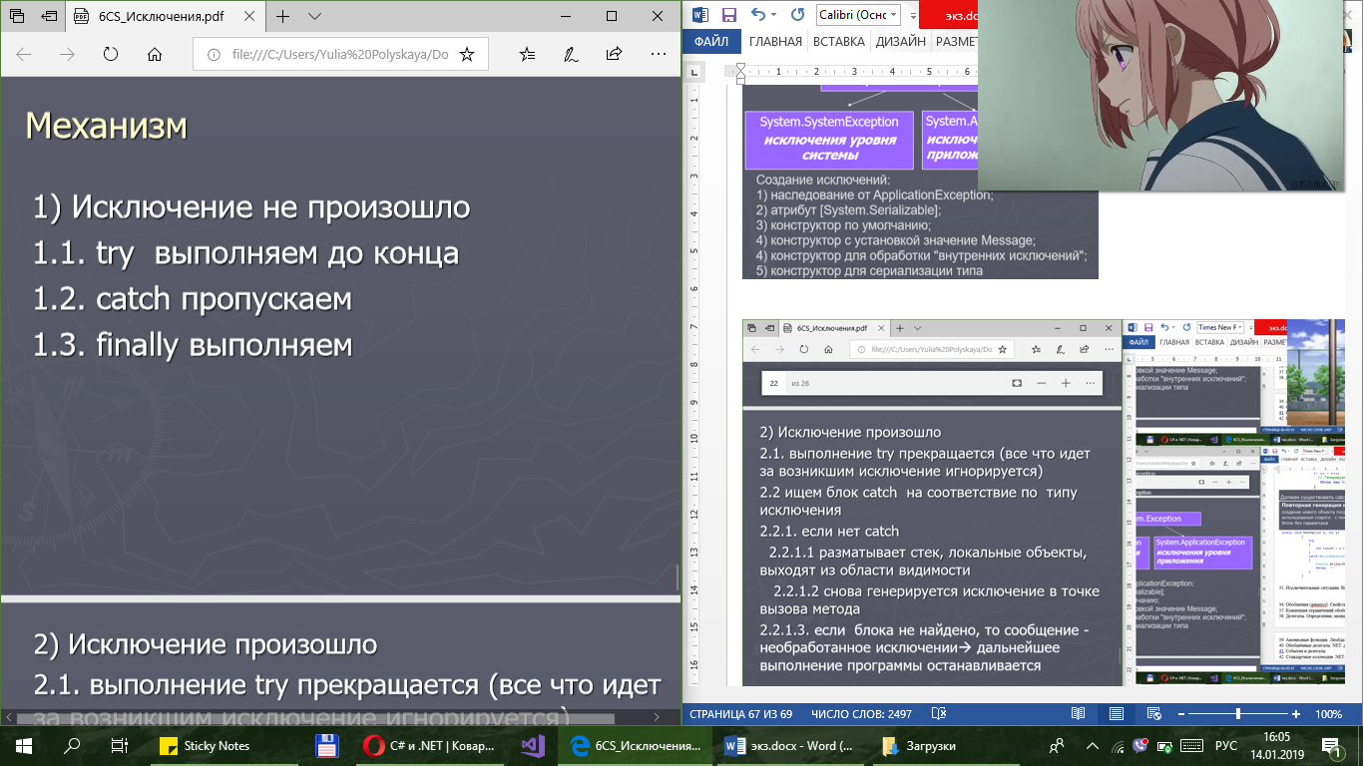  
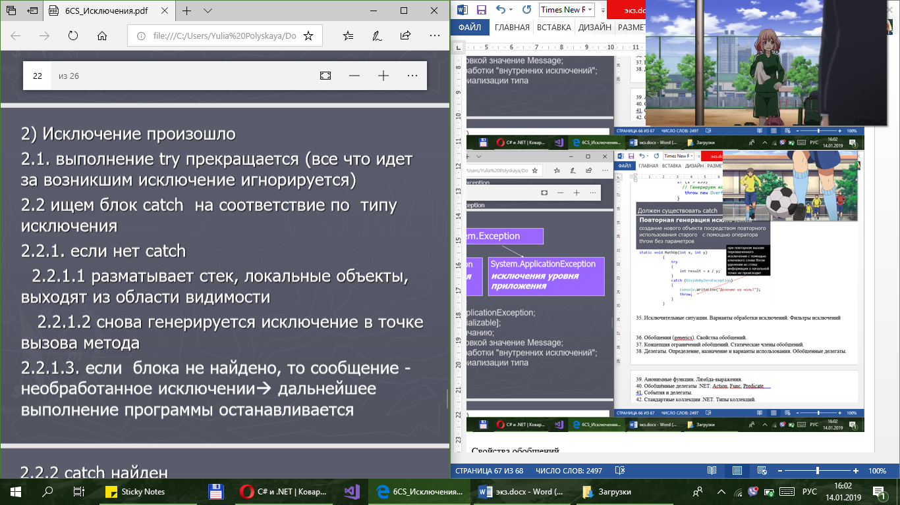  
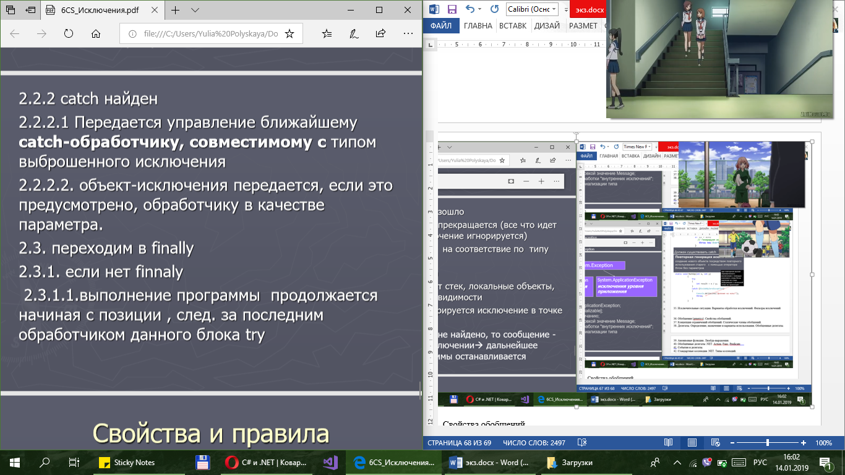  
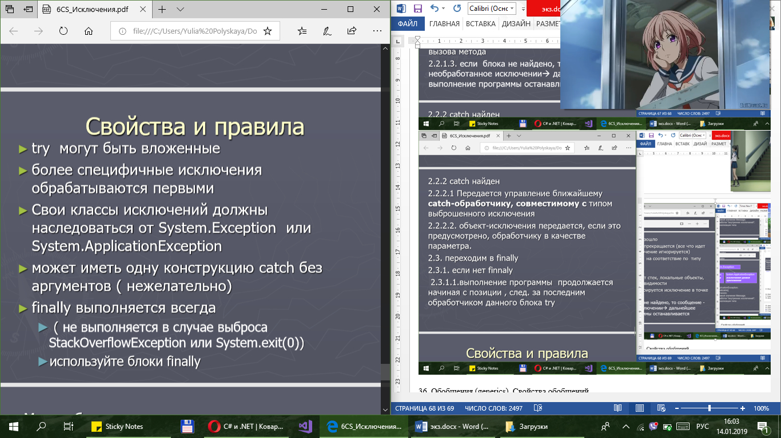  
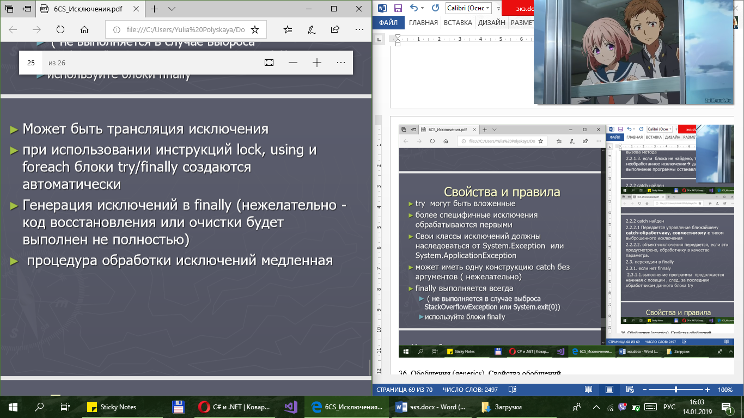  
  
36. Обобщения (generics). Свойства обобщений.   
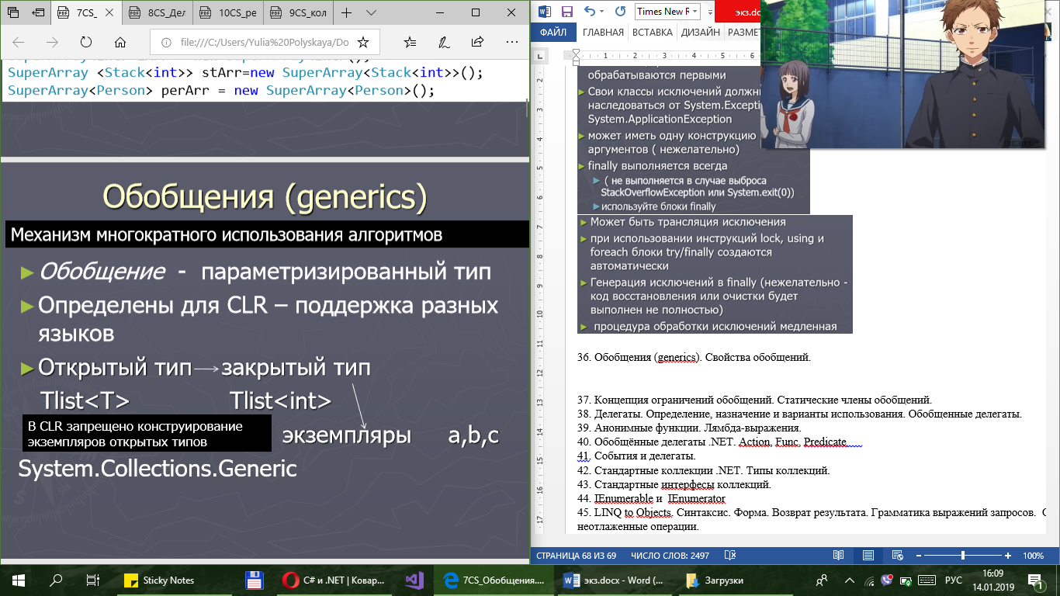  
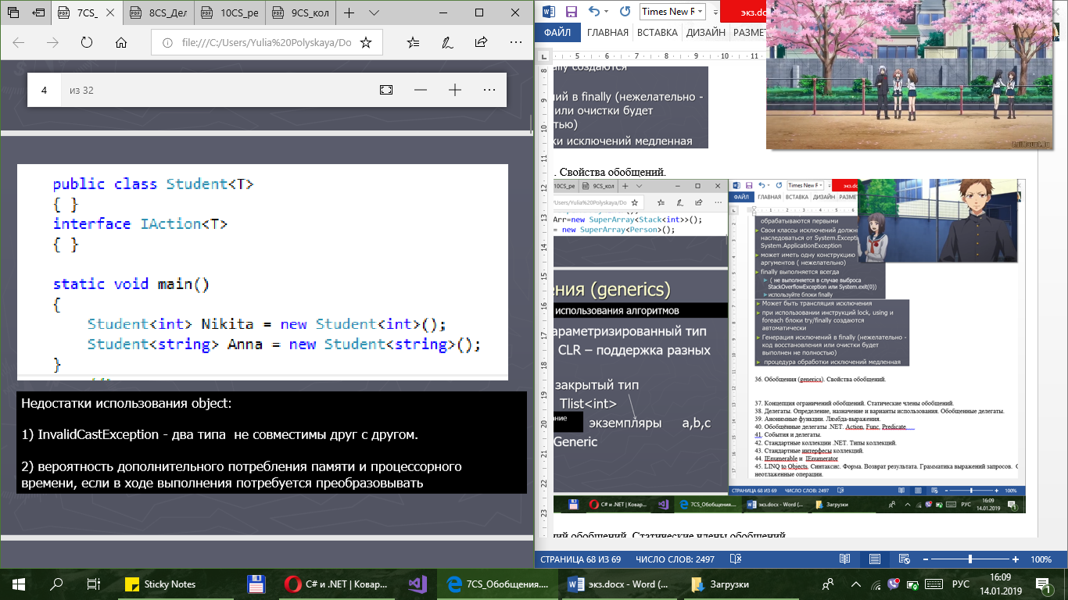  
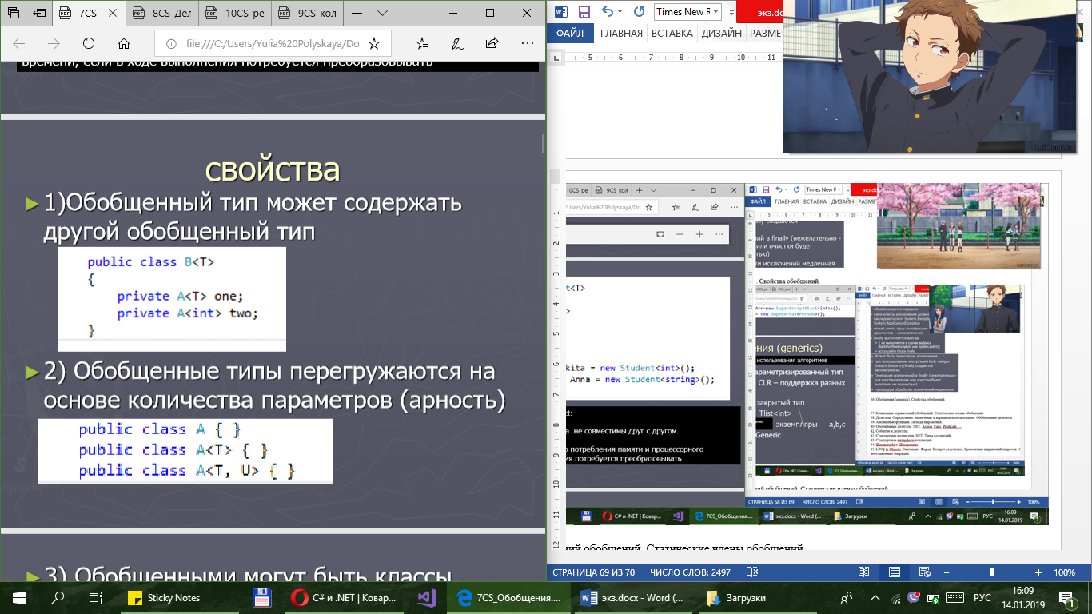  
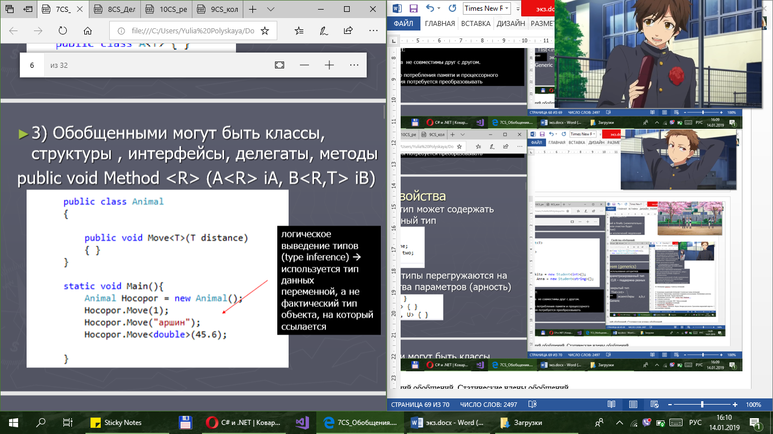  
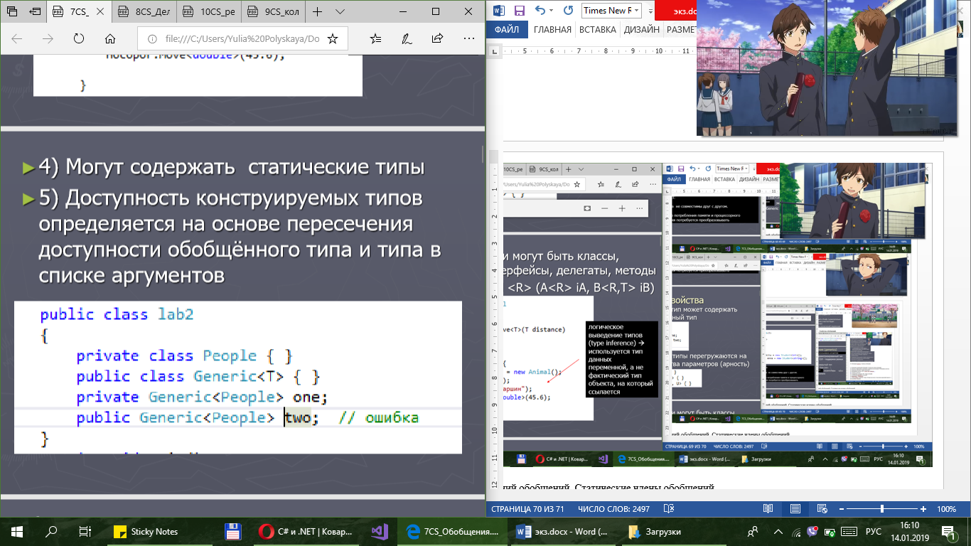  
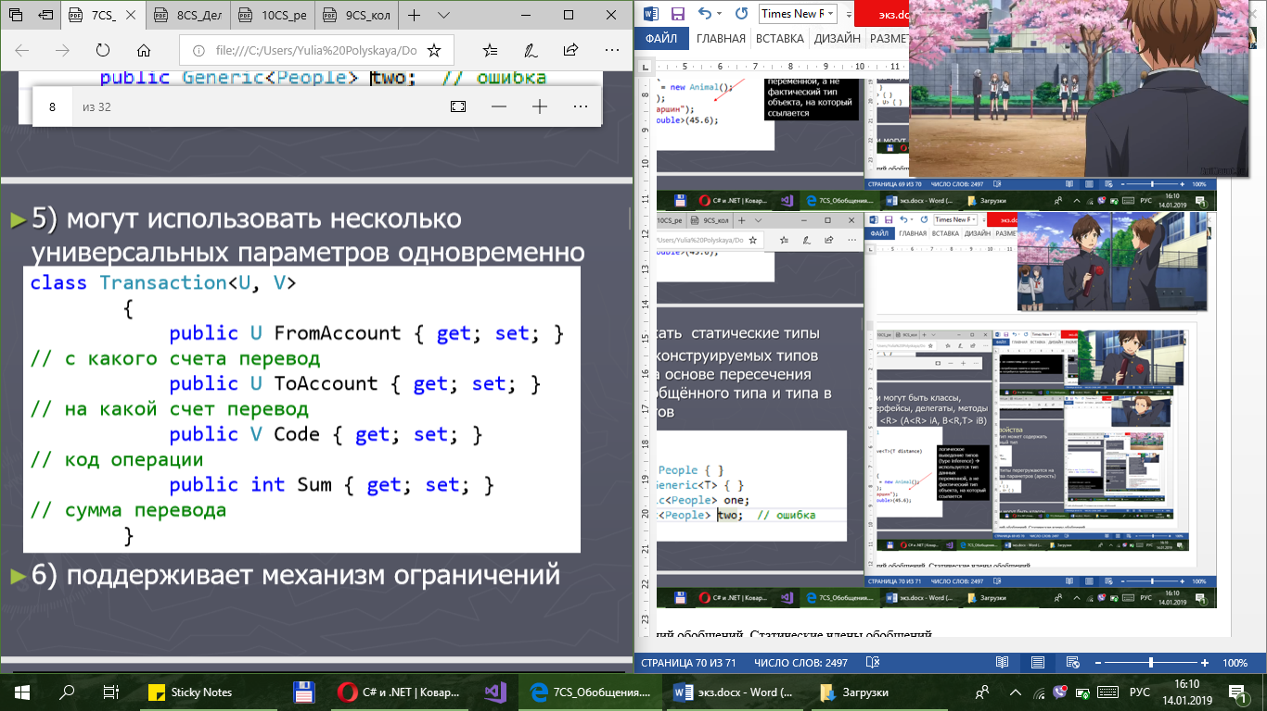  
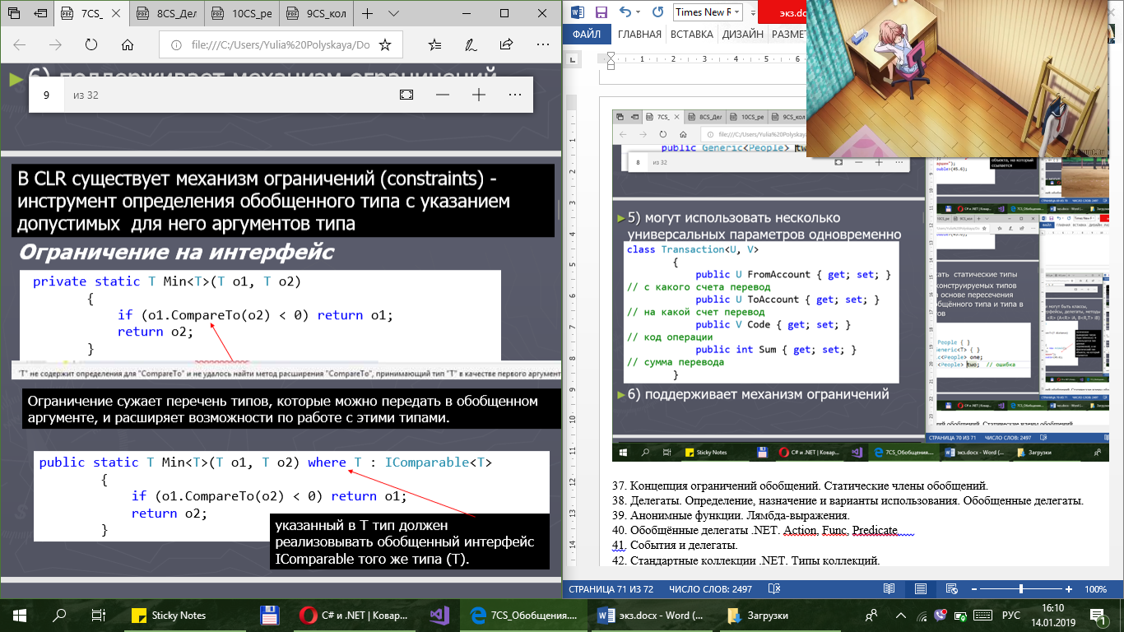  
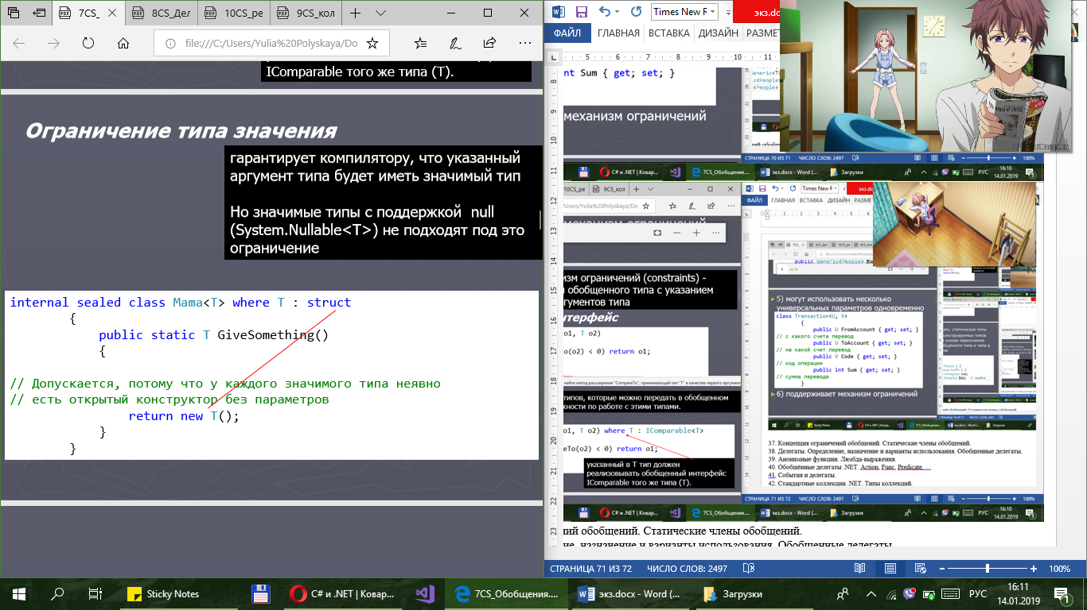  
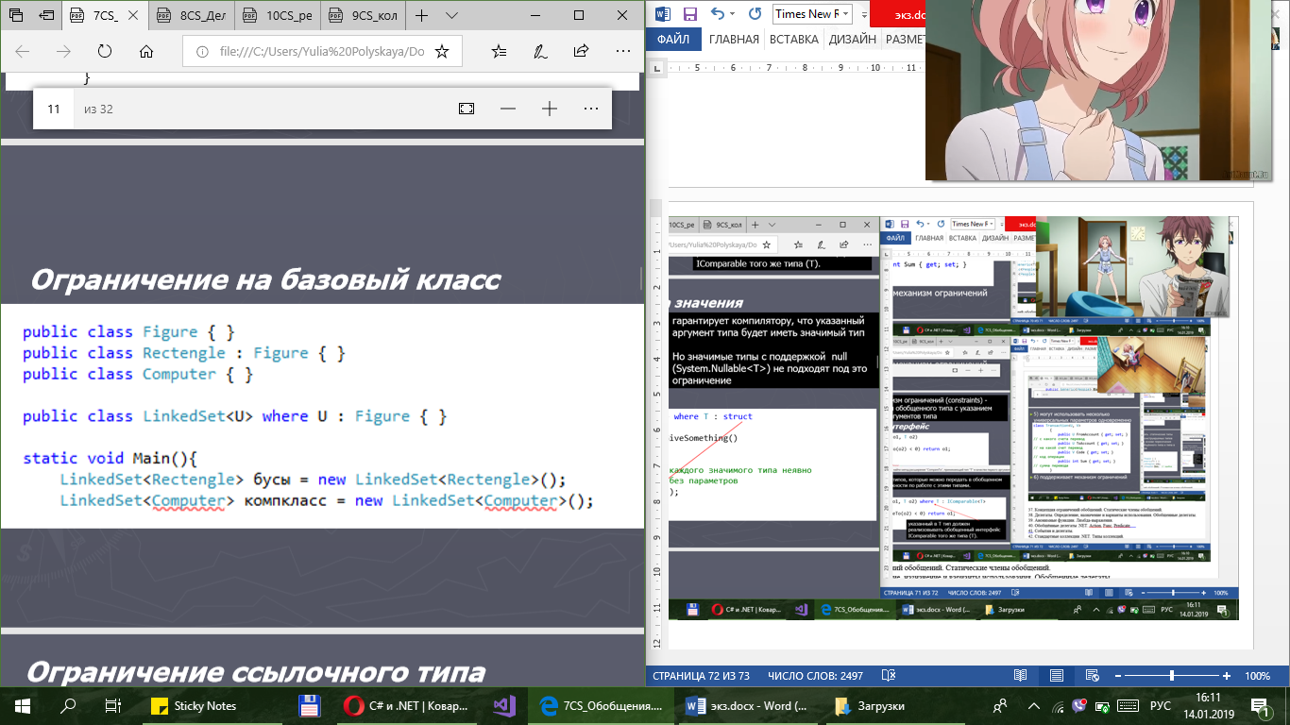  
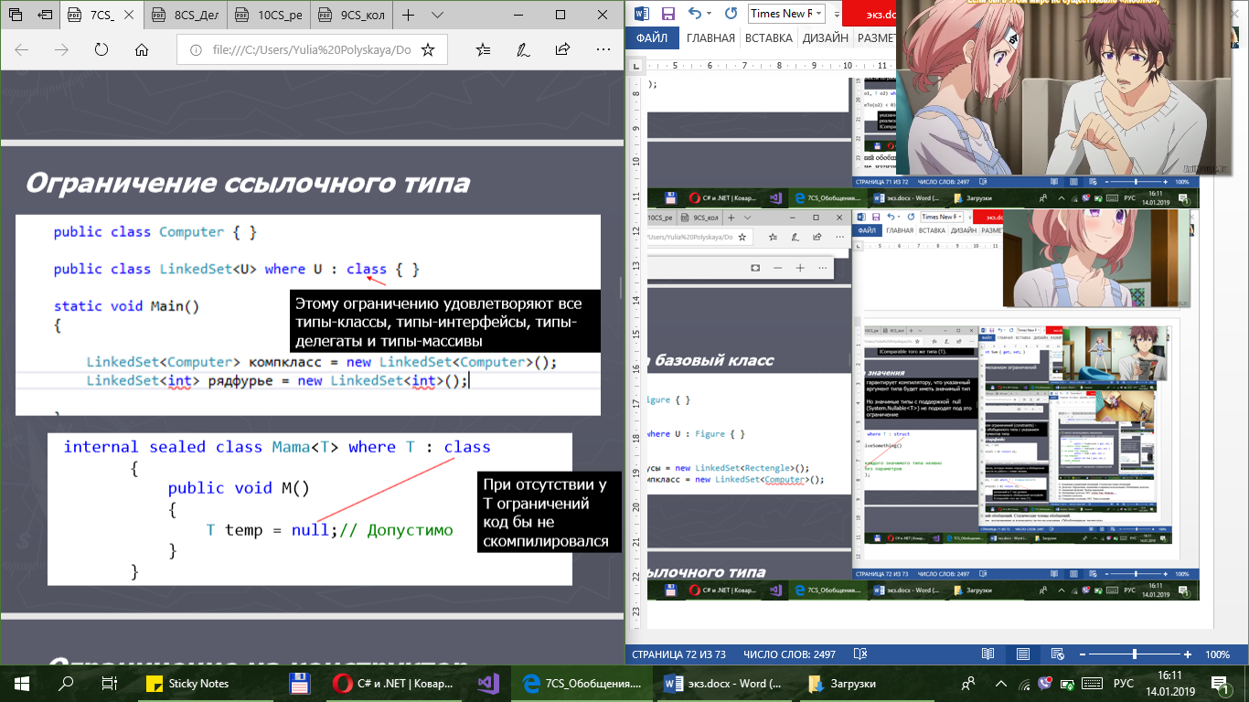  
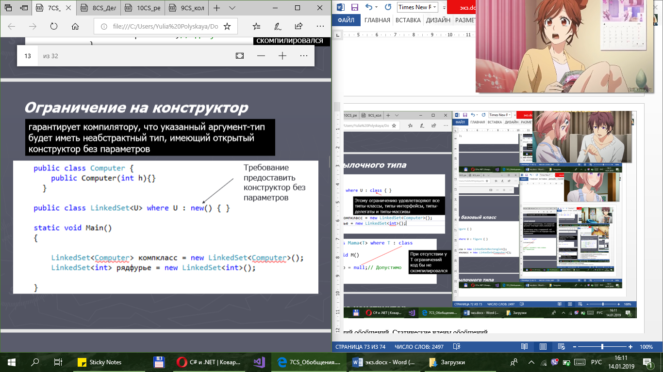  
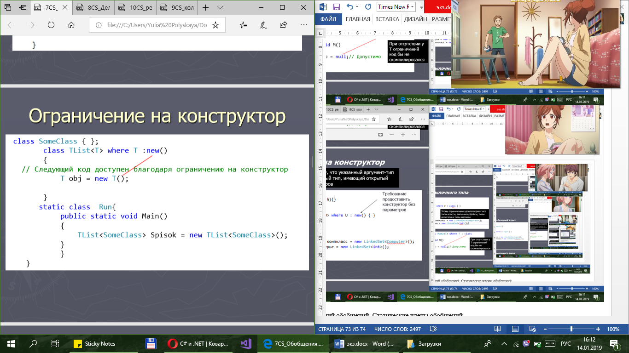  
37. Концепция ограничений обобщений. Статические члены обобщений.   
38. Делегаты. Определение, назначение и варианты использования. Обобщенные делегаты.   
39. Анонимные функции. Лямбда-выражения.  
40. Обобщённые делегаты .NET. Action, Func, Predicate   
41. События и делегаты.   
42. Стандартные коллекции .NET. Типы коллекций.   
43. Стандартные интерфесы коллекций.   
44. IEnumerable и IEnumerator   
45. LINQ to Objects. Синтаксис. Форма. Возврат результата. Грамматика выражений запросов. Отложенные и неотлаженные операции.   
46. LINQ to Objects. Операции Where, Select, Take, OrderB, Join, GroupBy   
47. Рефлексия. System Type.   
48. Классы для работы с файловой системой.   
49. Синтаксическая конструкция using. Чтение и запись файлов. Потоковые классы.   
50. Классы адаптеры потоков.   
51. Сериализация. Форматы сериализации.   
52. Сериализация контрактов данных. интерфейс ISerializable.   
53. Атрибуты. Создание собственного атрибута.   
54. Процесс. Домен приложений. Поток выполнения.   
55. Создание потоков , классы приоритетов. Состояния потоков   
56. Синхронизация потоков. Lock. Monitor. Мutex. Semaphore   
57. Библиотека параллельных задач TPL. Класс Task. Состояние задачи.   
58. Способы создания Task. Возврат результата. Отмена выполнения задач. Продолжения.   
59. Параллелизм при императивной обработке данных. Класс Parallel  
60. Асинхронные методы. async и await

Темы задач С# базовый   
Типы, кортежи, класс, структуры, конструкторы свойства, индексаторы, константы, доступность, переопределения, преобразования, массивы, наследование, интерфейс, станд. интерфейсы, статика, виртуальность, коллекции, делегаты, стандартные делегаты, события, обобщения, исключения, методы расширения, перегрузка операций, анонимные функции, лямбда выражения, LINQ, String, потоковые классы, классы для работы с файловой системой, Сериализация, потоки – управление и синхронизация, Task .

Пример задачи:

№ 1 Создать класс Circle с закрытым полем - радиус и методом вычисления площади круга. Переопределить ToString и Equals. Перегрузить метод CompareTo стандартного унаследованного интерфейса IComparable, который сравнивает круги по площади. Создать List кругов и отсортировать их и вывести на консоль.

Создать класс PDate с полями: день (1-31), месяц (1-12). Класс имеет два конструктора и метод NextDay(), который увеличивает день (корректно). Свойства полей класса должны проверять корректность задаваемых параметров. Перегрузить оператор >, сравнивающий две даты. Используя наследование от PDate создайте класс PMDate в котором добавляется год. Переопределите NextDay(). Написать демонстрацию создания объектов всех классов с вызовом методов, свойств и оператора.ч